МИНИСТЕРСТВО НАУКИ И ВЫСШЕГО ОБРАЗОВАНИЯ
РОССИЙСКОЙ ФЕДЕРАЦИИ
ФГАОУ ВО «СЕВЕРО-КАВКАЗСКИЙ ФЕДЕРАЛЬНЫЙ УНИВЕРСИТЕТ»
ИНСТИТУТ ЦИФРОВОГО РАЗВИТИЯ
МЕЖИНСТИТУТСКАЯ БАЗОВАЯ КАФЕДРА

КУРСОВОЙ ПРОЕКТ
по дисциплине
«Информационные технологии и программирование»
на тему:
«Разработка веб-интерфейса для барбершопа»

Выполнил:
Власенко Александр Андреевич
студент 1 курса
группы ПИЖ-б-о-25-1
направления подготовки 09.03.04 «Программная инженерия»
направленность (профиль) «Разработка и сопровождение программного обеспечения»
очной формы обучения
________________________
(подпись)
Руководитель работы:
З.М. Альбекова, доцент межинститутской базовой кафедры

Работа допущена к защите _______________________ ______________
(подпись руководителя) (дата)
Работа выполнена и
защищена с оценкой ____________________ Дата защиты

Члены комиссии:
зав. межинститутской
базовой кафедрой Е.Н. Новикова
(подпись)
доцент МИБК Ф.В. Самойлов
(подпись)
доцент МИБК И.В. Свистунов
(подпись)

Ставрополь, 2026 г.

Министерство науки и высшего образования и Российской Федерации
Федеральное государственное автономное образовательное учреждение
высшего образования
«СЕВЕРО-КАВКАЗСКИЙ ФЕДЕРАЛЬНЫЙ УНИВЕРСИТЕТ»
Институт перспективной инженерии
Кафедра межинститутская базовая
Направление подготовки 09.03.04 «Программная инженерия»
Направленность (профиль) «Разработка и сопровождение программного обеспечения»

ЗАДАНИЕ
на курсовой проект
студента Власенко Александра Андреевича
(фамилия, имя, отчество)
по дисциплине «Информационные технологии и программирование»

1. Тема работы «Разработка веб-интерфейса для барбершопа»

2. Цель: повышение уровня профессиональной подготовки путем углубления и закрепления теоретических знаний и практических навыков, приобретенных в результате изучения дисциплины «Информационные технологии и программирование»; подготовка к самостоятельной разработке программного обеспечения с использованием современных информационных технологий.

3. Задачи:
3.1 Анализ прикладной задачи и методов ее решения. Обоснование выбора средств, технологий и алгоритмов решения прикладной задачи.
3.2 Разработка алгоритмов решения задачи.
3.3 Реализация программного кода
3.4 Отладка и тестирование программного кода

4. Перечень подлежащих разработке вопросов:
а) теоретической части: изучение и анализ литературы, постановка условия задачи, выбор и описание методов и библиотек для ее решения и технологий, среды программирования
б) проектная часть: проектирование UML-диаграмм классов, разработка алгоритмов решения задачи, методов классов
в) реализация веб-интерфейса: описание структуры проекта, описание файлов проекта, разработка программного кода, тестирование программы

5. Исходные данные:
а) по литературным источникам: ГОСТы, международные стандарты, программные средства, используемые при разработке программного обеспечения
б) исходные данные, подготовленные для тестирования объекта профессиональной деятельности (информационной системы/приложения/программного продукта)
6. Список рекомендуемой литературы монографии, диссертации, научные статьи, учебно-методические материалы, ссылки на официальные сайты, содержащие информацию необходимую для решения поставленных в работе задач

1.Кузьмин, А. Г. Разработка фронтенд-приложений / А. Г. Кузьмин. – Санкт-Петербург : Питер, 2025. – 496 с. – (Библиотека программиста). – ISBN 978-5-4461-4272-9 -7-9-10.
2.Кухтин, С. А. Frontend-разработка сайтов и приложений на HTML, CSS, JavaScript и React / С. А. Кухтин. – Санкт-Петербург : Наука и Техника, 2026. – 512 с. – ISBN 978-5-907592-84-1 -3.
3.Орбайсета, А. С. Создание фронтенд-фреймворка с нуля / А. С. Орбайсета. – Санкт-Петербург : Питер, 2025. – 384 с. – (Библиотека программиста). – ISBN 978-5-4461-4201-9
4. Курс «Фронтенд-разработчик» от Яндекс Практикум https://practicum.yandex.ru/frontend-developer/
5. Проектирование и разработка WEB-приложений. Введение в frontend и backend разработку на JavaScript и node.js : учебное пособие для вузов. — 4-е изд., стер. — Санкт-Петербург : Лань, 2025. — 120 с. — ISBN 978-5-507-51011-5
6. Чернышев, С. А. Основы Flutter / С. А. Чернышев, Ю. М. Петров, С. П. Ильин, П. А. Гершевич. — Санкт-Петербург : Питер, 2026. — 688 с. — (Библиотека программиста). — ISBN 978-5-4461-4469-3

7. Контрольные сроки представления отдельных разделов курсового проекта:
25 % - предоставление первого раздела «12» марта 2026 г.
50 % - предоставление второго раздела «09» апреля 2026 г.
75 % - предоставление третьего раздела «30» апреля 2026 г.
100 % - предоставление работы на отзыв «14» мая 2026 г.

8. Срок защиты студентом курсового проекта «23» мая 2026 г.

Дата выдачи задания «02» февраля 2026 г.

Руководитель курсового проекта

К.п.н., доцент З.М. Альбекова
(ученая степень, звание) (личная подпись) (инициалы, фамилия)

Задание принял к исполнению студент очной формы обучения 1 курса
группы ПИЖ-б-о-25-1(1) А. А. Власенко
(личная подпись) (инициалы, фамилия

Содержание

Введение 5
1. Теоретическая часть разработки веб-интерфейса для барбершопа 7
1.1. Техническое задание 7
1.2. Анализ современных подходов к созданию веб-интерфейсов 8
1.3. Обоснование выбора технологий разработки веб-интерфейсов 9
Выводы 10
2. Проектная часть веб-интерфейса для барбершопа 11
2.1. Моделирование функциональности веб-интерфейса 11
2.2. Проектирование структуры навигации сайта 12
2.3. Проектирование пользовательских сценариев 13
2.4. Проектирование интерфейса сайта 14
2.5. Проектирование программной логики и структуры данных 15
Выводы 16
3. Практическая часть: реализация веб-интерфейса для барбершопа 17
3.1. Подготовка инструментов и структуры проекта 17
3.2. Реализация HTML-структуры сайта 17
3.3. Реализация CSS-оформления и адаптивной вёрстки 18
3.4. Реализация JavaScript-логики 19
3.5. Отладка и тестирование веб-интерфейса 20
3.6. Инструкция пользователя и публикация проекта 22
Выводы 23
Заключение 25
Список использованных источников 26
Приложение А. Карта сайта, схема навигации, макеты интерфейса 29
Приложение Б. UML-диаграммы 33
Приложение В. Листинги программного кода 38
Приложение Г. Скриншоты веб-интерфейса 43

Введение

Сфера услуг активно переходит в цифровую среду: клиенту важно заранее получить сведения об услугах, ценах, мастерах и записи. Для барбершопа веб-интерфейс становится первой точкой контакта с заведением и влияет на восприятие его современности, аккуратности и качества сервиса. Актуальность темы определяется тем, что даже небольшие организации конкурируют удобством цифрового взаимодействия: перегруженный, плохо адаптированный или неполный сайт снижает вероятность обращения клиента.
Тема разработки веб-интерфейса для барбершопа выбрана как практико-ориентированная задача, позволяющая закрепить навыки HTML, CSS и JavaScript. Проект требует продуманной структуры страницы, единого визуального стиля, адаптации под различные устройства, интерактивных элементов и обработки действий пользователя [1]. Предметная область наглядна: сайт малого бизнеса должен представлять услуги, мастеров, цены, контакты и сценарий записи.
Разрабатываемый интерфейс является клиентской частью сайта без серверной логики. Проект не включает регистрацию, личный кабинет, базу данных, онлайн-оплату и реальную отправку заявки; отображение услуг и мастеров, фильтрация, обработка формы, вывод сообщений и сохранение отдельных данных в localStorage выполняются в браузере. Такой формат соответствует уровню подготовки по HTML, CSS и Vanilla JavaScript.
Цель курсового проекта – разработать веб-интерфейс для барбершопа. Для её достижения рассматриваются предметная область и требования к сайту, подходы к созданию клиентской части, структура, сценарии, UML-диаграммы, макеты и локальные данные, после чего реализуются код, отладка, тестирование и описание результата. Объектом является процесс разработки клиентской части веб-сайта для предприятия сферы услуг. Предметом является веб-интерфейс барбершопа, созданный средствами HTML, CSS и JavaScript [5]. Новизна работы состоит в создании учебного frontend-проекта для конкретной предметной области: карточки услуг и мастеров формируются из массивов объектов, выбранные данные сохраняются в localStorage, а запись имитируется без backend. Практическая значимость заключается в возможности использовать интерфейс как демонстрационный вариант сайта и основу для дальнейшего развития с backend, базой данных и административной панелью.
.

1. Теоретическая часть разработки веб-интерфейса для барбершопа

1.1. Техническое задание
Техническое задание определяет назначение веб-интерфейса барбершопа, функции, условия эксплуатации и ожидаемый результат. Интерфейс предназначен для заведения, предоставляющего мужские стрижки, оформление бороды, бритьё, уход за волосами и лицом. Сайт выполняет функцию цифровой витрины: демонстрирует стиль, услуги, мастеров, ориентировочную стоимость, контакты и форму записи. В проекте создаётся клиентская часть сайта, поэтому основное внимание уделяется структуре, оформлению, адаптивности и JavaScript-логике в браузере.
Основным пользователем является посетитель барбершопа, которому требуется быстро получить понятную информацию без лишних переходов [17]. Интерфейс должен быть удобен на разных экранах: сверху размещаются название или логотип, навигация, краткое предложение и кнопка записи; далее следуют преимущества, услуги, мастера, галерея, форма, контакты и подвал. Обязательны смысловая HTML-структура, понятные классы, aria-атрибуты, подписи к полям формы и корректное подключение CSS, JavaScript и изображений через относительные пути [18].
Функциональные требования включают отображение услуг и мастеров. Для услуги задаются название, категория, описание, длительность, цена и кнопка выбора; для мастера – имя, специализация, краткое описание опыта, изображение и кнопка выбора. Данные хранятся в массивах объектов, а карточки формируются JavaScript без сервера. Для удобства предусмотрена фильтрация по категориям «Стрижки», «Борода», «Бритьё», «Уход», «Комплексы» и пункту «Все», а также поиск по названию с сообщением о пустом результате.
Форма имитации записи содержит поля имени, телефона, услуги, мастера, даты и времени. При отправке JavaScript проверяет обязательные поля, выводит ошибку или подтверждение успешной записи, реальная отправка на сервер не выполняется, но данные могут сохраняться в localStorage под ключом barber-appointment. Отдельным требованием является адаптивная вёрстка – сайт должен корректно отображаться на компьютере, планшете и телефоне за счёт гибких сеток, относительных размеров, переноса карточек и медиазапросов [18]. Недопустимы горизонтальная прокрутка, наложение текста, слишком мелкие кнопки и неудобные поля, желательна светлая и тёмная тема. Для просмотра требуется современный браузер с поддержкой HTML5, CSS3 и JavaScript [7]. Разработка ведётся в Visual Studio Code с использованием инструментов разработчика, Git и при необходимости GitHub Pages.

1.2. Анализ современных подходов к созданию веб-интерфейсов
Современный веб-интерфейс представляет собой среду взаимодействия с пользователем, а не статичную страницу. Для барбершопа это означает быстрый доступ к услугам, ценам, мастерам, адресу и записи. Если информация скрыта, кнопки неочевидны, а мобильная версия работает некорректно, интерфейс не выполняет свою функцию, поэтому при разработке учитываются внешний вид, поведение пользователя и удобная последовательность действий [8, 17].
Ключевыми подходами являются удобство и визуальная иерархия. Логика сайта должна соответствовать естественному принятию решения: посетитель воспринимает название, атмосферу и предложение, изучает услуги и мастеров, выбирает вариант и переходит к форме записи. На странице выделяются заголовок, кнопка записи, карточки услуг, цены и контакты; второстепенные сведения располагаются ниже. Первый экран не перегружается, достаточно краткого описания, изображения, навигации и заметной кнопки, а подробности распределяются по разделам услуг, мастеров, галереи и контактов. Обязательным условием остаётся адаптивная вёрстка [11].
Интерфейс должен реагировать на действия пользователя – кнопки меняют состояние, фильтр обновляет список услуг, выбор услуги или мастера подставляет значение в форму, а форма показывает ошибки или подтверждение. Для такой интерактивности используется JavaScript, при этом данные об услугах и мастерах в проекте без серверной части хранятся в массивах объектов. Важным принципом является разделение структуры, оформления и поведения: HTML задаёт смысловую основу, CSS формирует внешний вид, JavaScript реализует логику [2, 3].
Качество интерфейса определяется доступностью: поля формы должны иметь подписи, кнопки – понятный текст, контраст – быть достаточным, а шрифт – удобным для чтения. Форма записи включает имя, телефон, услугу, мастера, дату и время, ошибки сопровождаются понятными сообщениями. Для хранения небольших данных применяется localStorage, куда можно записать последнюю имитацию записи или выбранную тему [18]. Отладка выполняется через инструменты разработчика, проверяются DOM-структура, стили, ошибки JavaScript и локальное хранилище.

1.3. Обоснование выбора технологий разработки веб-интерфейсов
Выбор технологий определяется задачей проекта: необходимо создать клиентскую часть сайта барбершопа, отобразить услуги и мастеров, обеспечить взаимодействие с интерфейсом и реализовать имитацию записи. Поскольку серверная архитектура, база данных и авторизация не требуются, основой проекта выбраны HTML, CSS и Vanilla JavaScript [16].
HTML формирует смысловой каркас страницы – шапку, навигацию, главный экран, услуги, мастеров, галерею, форму записи, контакты и подвал [6]. CSS отвечает за оформление и адаптивную вёрстку – цвета, шрифты, отступы, размеры блоков, кнопки, карточки, форму и навигацию [12]. Для барбершопа выбран строгий современный стиль с нейтральными или тёмными оттенками, контрастными акцентами и аккуратными карточками. Адаптивность реализуется через Flexbox, CSS Grid и медиазапросы без создания отдельных версий сайта.
Vanilla JavaScript выбран для интерактивной логики и закрепления навыков работы с DOM, событиями, массивами, объектами, функциями и localStorage. Он используется для вывода карточек, фильтрации, поиска, проверки формы, сообщений и сохранения данных [10]. Данные услуг и мастеров хранятся в массивах объектов: объект услуги включает id, название, категорию, описание, цену, длительность и изображение; фильтрация сопоставляет выбранную категорию со значением в объекте, а форма проверяет имя, телефон, услугу, дату и время, создаёт объект записи и сохраняет его в localStorage.
Средой разработки выбран Visual Studio Code, Git используется для фиксации этапов разработки [4]. Публикация возможна через GitHub Pages, поскольку проект состоит из статических файлов.

Выводы
В первой главе сформирована теоретическая основа разработки веб-интерфейса барбершопа: техническое задание определило назначение, функции, ограничения, требования к данным, условия работы и ожидаемый результат. Барбершоп выбран как предприятие сферы услуг с понятными сценариями: посетителю необходимо узнать услуги, стоимость, мастеров, адрес и способ записи; на этой основе выделены главный экран, преимущества, услуги, мастера, галерея, форма записи, контакты и подвал.
Проект реализуется как клиентская часть сайта без серверной авторизации, базы данных, личного кабинета, онлайн-оплаты и реальной отправки заявки. К обязательным требованиям отнесены смысловая HTML-структура, корректное подключение файлов, вывод услуг и мастеров, форма записи, проверка, сохранение данных и адаптивная вёрстка, к желательным – поиск услуг и переключение темы.
Анализ подходов показал необходимость сочетания визуальной аккуратности с удобством, иерархией, адаптивностью, доступностью и интерактивностью. HTML, CSS и Vanilla JavaScript соответствуют задаче. HTML формирует структуру, CSS отвечает за оформление и адаптацию, JavaScript обеспечивает вывод карточек, фильтрацию, поиск, обработку формы и localStorage [16]. Для разработки выбраны Visual Studio Code, Git и GitHub Pages.

2. Проектная часть веб-интерфейса для барбершопа

2.1. Моделирование функциональности веб-интерфейса
Проектная часть начинается с моделирования функциональности сайта, что позволяет определить действия посетителя и необходимые элементы интерфейса. Поскольку проект является frontend-решением без серверной части, функциональность ограничена браузерными действиями – сайт отображает услуги, мастеров, цены, фотографии и контакты, поддерживает фильтрацию и поиск, проверяет форму записи и сохраняет данные в localStorage.
Главным актором выступает посетитель сайта, который знакомится с услугами и принимает решение о посещении. Интерфейс должен сразу идентифицироваться как сайт барбершопа и обеспечивать переход к услугам, мастерам, выбору варианта и форме записи. Администратор в учебной имитации может быть обозначен условно, например для просмотра или очистки локально сохранённых тестовых данных.
Основные варианты использования включают просмотр главной страницы, услуг, мастеров, галереи и контактов. В разделе услуг пользователь видит карточки с названием, описанием, стоимостью и длительностью, кнопка выбора передаёт услугу в форму записи. Для удобства предусмотрены фильтрация по категориям и поиск по названию с сообщением при отсутствии результатов. Ключевой интерактивный сценарий – заполнение формы записи: пользователь вводит имя и телефон, выбирает услугу, мастера, дату и время, после чего JavaScript проверяет обязательные поля, выводит ошибку или подтверждение и может сохранить данные в localStorage.
К недопустимым вариантам использования относятся личный кабинет, восстановление пароля, подтверждение телефона, онлайн-оплата, выбор реального свободного времени, отправка уведомлений и хранение истории посещений в базе данных. На основе акторов и сценариев строится диаграмма вариантов использования (приложение Б, рисунок Б. 1), где система «Веб-интерфейс барбершопа» связана с акторами «Посетитель» и «Администратор (имитация)». Моделирование позволило оставить функции, которые реально проверить в браузере.

2.2. Проектирование структуры навигации сайта
После определения функций проектируется навигация, описывающая перемещение посетителя по сайту и путь к целевому действию. Сайт целесообразно представить как одностраничный веб-интерфейс: основные разделы находятся на одной HTML-странице, а пункты меню ведут к соответствующим блокам [10]. Такой формат подходит для учебного frontend-проекта, не требует маршрутизации и серверной части, но сохраняет цельную структуру.
Верхний уровень карты сайта включает главную страницу с разделами «Главная», «Услуги», «Мастера», «Галерея», «Запись», «Контакты» и подвалом. Главный экран выполняет роль входной точки, он содержит название барбершопа, краткое описание, визуальный акцент и кнопки перехода к записи или услугам. Раздел «Услуги» является центральным: он содержит карточки с названием, категорией, описанием, стоимостью, длительностью и кнопкой выбора, а дополнительная навигация реализуется через фильтры «Все», «Стрижки», «Борода», «Бритьё», «Уход», «Комплексы».
Раздел «Мастера» повышает доверие к заведению: карточки содержат имя, специализацию, опыт, описание, фотографию и кнопку выбора мастера. Раздел «Запись» является финальной точкой основного сценария и включает поля имени, телефона, услуги, мастера, даты, времени и область сообщений; ранее выбранные услуга или мастер могут подставляться автоматически. Контактный раздел содержит адрес, телефон, график работы и краткое описание расположения, а подвал завершает страницу информацией о проекте. Карта сайта представлена в приложении А на рисунке А. 1.
Переходы между разделами реализуются якорными ссылками: например, пункт «Услуги» ведёт к блоку services, а «Запись» – к appointment. JavaScript может добавить плавную прокрутку, мобильное меню и передачу выбранных значений в форму, на малом экране горизонтальное меню заменяется раскрывающимся вертикальным списком.

2.3. Проектирование пользовательских сценариев
Проектирование пользовательских сценариев определяет последовательность действий, посредством которых посетитель достигает нужного результата. Поскольку проект не содержит backend, сценарии ограничиваются браузерными действиями, сайт не проверяет реальное расписание, не отправляет заявку администратору, не создаёт личный кабинет и не хранит данные на сервере. JavaScript обновляет карточки, проверяет форму, выводит сообщения и сохраняет данные в localStorage.
Первый ключевой сценарий связан с выбором услуги. Посетитель переходит в раздел «Услуги», просматривает карточки с названием, описанием, ценой и длительностью, применяет фильтр или поиск. При наличии совпадений карточки отображаются, при их отсутствии выводится сообщение. После выбора карточки название услуги передаётся в форму записи. Диаграмма сценария приведена в приложении Б на рисунке Б. 2.
Второй сценарий описывает имитацию записи. Переход к форме возможен с главного экрана, из меню, карточки услуги или мастера, ранее выбранное значение автоматически подставляется в поле. Пользователь вводит данные и отправляет форму, после чего JavaScript отменяет стандартную отправку и проверяет поля. Мастер является необязательным. При ошибках выводится сообщение, при корректном заполнении – подтверждение демонстрационной записи. Процесс отражён в приложении Б на рисунке Б. 3.
Третий сценарий связан с localStorage: после успешного заполнения формы JavaScript формирует объект с именем, телефоном, услугой, мастером, датой, временем и моментом создания записи, преобразует его через JSON.stringify и сохраняет под ключом barber-appointment. При новой загрузке страницы строка преобразуется через JSON.parse, после чего может отображаться последняя запись, а при отсутствии данных форма остаётся пустой. Сценарий загрузки представлен в приложении Б на рисунке Б. 4. Все сценарии взаимосвязаны, но регистрация, оплата, подтверждение номера и реальное расписание исключены из-за необходимости серверной логики.

2.4. Проектирование интерфейса сайта
Проектирование интерфейса формирует целостный внешний образ сайта и предотвращает случайное расположение блоков [9]. Для барбершопа интерфейс должен быть аккуратным, современным и удобным. Визуальная концепция основана на тёмных и нейтральных оттенках, контрастных кнопках, крупных заголовках, выразительных фотографиях, понятных карточках и достаточном свободном пространстве, декоративные элементы не должны мешать чтению и навигации.
Главный экран включает логотип или название, навигационное меню, переключатель темы, крупный заголовок, краткое описание, призыв к действию и кнопку «Записаться». Изображение может размещаться справа на компьютере или под текстом на телефоне. Макет приведён в приложении А на рисунке А. 2. Шапка при прокрутке фиксируется у верхней границы экрана, сохраняя доступ к навигации.
После первого экрана размещается небольшой блок преимуществ. Раздел услуг содержит заголовок, пояснение, фильтры и сетку карточек с названием, категорией, описанием, ценой, длительностью и кнопкой выбора (приложение А, рисунок А. 3). Раздел мастеров проектируется как набор карточек с фотографией, именем, специализацией, кратким описанием и кнопкой выбора (рисунок А. 4). Галерея (рисунок А. 5) включает фотографии примеров работ, выровненные по сетке и обрезанные средствами CSS.
Форма записи является основным интерактивным блоком и включает поля имени, телефона, услуги, мастера, даты и времени, видимые подписи, область сообщений и выделенную кнопку отправки. Макет формы приведён в приложении А на рисунке А. 6. Контактный блок содержит адрес, телефон, график работы и информацию о расположении, подвал завершает интерфейс названием проекта и годом разработки (рисунок А. 7). В мобильной версии (рисунок А. 8) блоки перестраиваются в одну колонку, меню скрывается под кнопку, а поля и кнопки сохраняют удобный размер.

2.5. Проектирование программной логики и структуры данных
Проектирование программной логики превращает набор блоков в систему данных, действий и связей. Поскольку база данных не используется, сведения об услугах, мастерах и записи хранятся в JavaScript-файлах или локальном JSON. Базовым вариантом являются массивы объектов, где каждый объект описывает сущность предметной области: услугу, мастера или запись.
Сущность услуги может быть описана классом Service со свойствами id, title, category, categoryName, description, price, duration и image – они обеспечивают уникальность, фильтрацию, отображение категории, описание, стоимость, длительность и путь к изображению. Сущность мастера описывается классом Master со свойствами id, name, specialization, experience, description и photo. Сущность Appointment включает clientName, phone, serviceId, masterId, date, time и createdAt; masterId может быть необязательным, а createdAt фиксирует момент создания демонстрационной записи.
Для работы с localStorage выделяется StorageService, изолирующий сохранение и загрузку данных. Он может включать методы saveAppointment, getAppointment, removeAppointment, saveTheme и getTheme. Запись хранится по ключу barber-appointment, тема оформления – по ключу barber-theme; getAppointment получает строку, проверяет её наличие, преобразует через JSON.parse и возвращает данные или null. Интерфейсом управляет набор функций или класс UIManager с методами renderServices, renderMasters, showFormMessage, clearInputErrors, fillFormSelects, updateServices, selectService, selectMaster, renderSavedAppointment, applySavedTheme и toggleTheme.
Логика карточек строится по единой схеме: скрипт получает контейнер, очищает его, перебирает массив данных и создаёт HTML-разметку. Если после фильтрации список пуст, выводится сообщение об отсутствии подходящих услуг. Форма записи обрабатывается функцией handleAppointmentSubmit, которая отменяет стандартное поведение браузера, получает значения полей и проверяет имя, телефон, услугу, дату и время, при этом мастер может быть не выбран. При ошибках интерфейс показывает сообщения и подсвечивает поля, при корректных данных создаёт объект Appointment, сохраняет его в localStorage и выводит сообщение об успешной имитации записи. Структура файлов поддерживает логику: data.js содержит массивы services и masters, script.js – основную JavaScript-логику, CSS-файлы – оформление. Схема локальных данных показана в приложении Б на рисунке Б. 5, диаграмма классов – на рисунке Б. 6.

Выводы
Во второй главе выполнена проектная подготовка веб-интерфейса, определены пользовательские действия, навигация, сценарии и данные, необходимые для JavaScript. Основным актором является посетитель, условная роль администратора остаётся учебной имитацией.
Выделены просмотр разделов, фильтрация и поиск, выбор услуги или мастера, заполнение формы и сохранение данных в localStorage. Ограничениями являются отсутствие регистрации, авторизации, онлайн-оплаты, реального расписания, отправки заявок администратору и хранения данных в базе. Навигация спроектирована как одностраничный интерфейс с разделами «Главная», «Услуги», «Мастера», «Галерея», «Запись», «Контакты» и подвалом.
Сценарии описывают выбор услуги, имитацию записи и сохранение данных в localStorage, для каждого предусмотрены вывод карточек, сообщение о пустом результате, проверка полей, ошибка или подтверждение, сохранение и восстановление данных. Проектирование интерфейса охватило главный экран, преимущества, услуги, мастеров, галерею, форму, контакты, подвал, мобильную версию и переключение темы. Также определены сущности Service, Master и Appointment, StorageService и функции управления интерфейсом.

3. Практическая часть: реализация веб-интерфейса для барбершопа

3.1. Подготовка инструментов и структуры проекта
Практическая часть начинается с подготовки инструментов и структуры проекта. До написания HTML, CSS и JavaScript определяются расположение файлов, способ запуска сайта, инструменты проверки и порядок фиксации изменений.
Основной средой разработки выбран Visual Studio Code, поддерживающий подсветку HTML, CSS и JavaScript, автодополнение, форматирование, поиск по файлам и расширения. Проверка результата выполняется в современном браузере с инструментами разработчика. Структура проекта, представленная в приложении В на рисунке В. 1, включает index.html в корне, папку css с файлом style.css, папку js с data.js и script.js, а также папку images. Такая организация отделяет структуру, оформление, поведение и медиафайлы.
Подключение строится через относительные пути: в index.html указываются css/style.css, скрипты из папки js и изображения из images. Корректность путей проверяется через инструменты разработчика, вкладку Network и сообщения консоли. Для контроля версий используется Git, позволяющий фиксировать этапы работы: создание структуры, HTML-разметку, CSS-оформление, JavaScript, адаптивность, тестирование и исправление ошибок [4]. Перед реализацией подготавливаются базовые данные: список услуг, категории, карточки мастеров, контакты, тексты главного экрана и преимущества.

3.2. Реализация HTML-структуры сайта
После подготовки файлов реализована HTML-структура сайта. HTML задаёт смысловой каркас страницы, от которого зависят стили и JavaScript-логика. В index.html создаются шапка, навигация, главный экран, преимущества, услуги, мастера, галерея, запись, контакты и подвал, при необходимости применяются aria-атрибуты для повышения доступности. Документ оформляется по стандартной структуре HTML5: doctype, html, head и body [14]. В head подключаются кодировка, заголовок страницы, адаптивный viewport и style.css, в конце body – JavaScript-файлы.
Шапка содержит название или логотип барбершопа и навигационное меню. Пункты оформлены как якорные ссылки на services, masters, gallery, appointment и contacts. Главный экран включает крупный заголовок, краткое описание, изображение и кнопки перехода к услугам или записи, скриншот приведён в приложении Г на рисунке Г. 1. Раздел преимуществ представлен карточками с заголовками и краткими описаниями (рисунок Г. 2), а раздел услуг содержит контейнер фильтров, поле поиска и область для карточек, создаваемых из массива data.js (рисунок Г. 3).
Раздел мастеров содержит заголовок и контейнер для карточек сотрудников (приложение Г, рисунок Г. 4). Галерея включает сетку заранее добавленных изображений, оформляемую через CSS, для изображений указывается alt-текст [18]. Скриншот галереи представлен на рисунке Г. 5. Форма записи, фрагмент которой приведён в приложении В на рисунке В. 2, включает поля имени, телефона, услуги, мастера, даты и времени, подписи label, кнопку отправки и область сообщений, скриншот показан на рисунке Г. 6. Контактный раздел и подвал содержат адрес, телефон, режим работы, описание расположения, название проекта, год и указание на демонстрационный frontend-формат (рисунок Г. 7).

3.3. Реализация CSS-оформления и адаптивной вёрстки
После создания HTML выполнено CSS-оформление. Файл style.css задаёт цвета, шрифты, отступы, размеры, сетки, кнопки, карточки, форму и адаптивность. Для барбершопа выбран сдержанный современный стиль с нейтральными и тёмными оттенками, контрастными акцентами, основные цвета вынесены в CSS-переменные для переключения темы (приложение В, рисунок В. 3). Базовые стили задают шрифт, фон, цвет текста, межстрочный интервал и сброс лишних отступов для body, а также параметры контейнеров, заголовков и текстовых блоков [18].
Шапка оформляется как гибкий блок с названием и меню, на широком экране навигация располагается горизонтально и фиксируется при прокрутке. Главный экран получает крупный заголовок, изображение, кнопки и разделение на текстовую и визуальную части. Карточки услуг и мастеров строятся через сетку: на компьютере они располагаются в несколько колонок, на малых экранах перестраиваются; для карточек задаются фон, отступы, скругления, тень или рамка, единая высота изображений, а цена и кнопка выбора выделяются визуально.
Форма записи получает одинаковую ширину полей, подписи, состояния ошибок и отдельные стили сообщений успеха и ошибки. Адаптивность реализуется через Flexbox, CSS Grid и медиазапросы (приложение В, рисунки В. 4 и В. 5): на планшете уменьшаются колонки и отступы, на телефоне блоки выстраиваются в одну колонку, меню скрывается под кнопку, изображения уменьшаются, а кнопки и поля остаются крупными [13]. Фрагмент мобильного интерфейса показан в приложении Г на рисунке Г. 8. Дополнительно CSS задаёт плавные переходы, активное состояние фильтра, оформление галереи, контактов и подвала.

3.4. Реализация JavaScript-логики
JavaScript объединяет HTML-структуру, CSS-оформление и локальные данные в работающий интерфейс [8]. В data.js размещаются массивы услуг и мастеров, в script.js – вывод данных, обработка событий, проверка формы и работа с localStorage. Массив services (приложение В, рисунок В. 6) описывает услугу через id, название, категорию, описание, цену, длительность и изображение, массив masters (рисунок В. 7) содержит id, имя, специализацию, опыт, описание и фотографию. Такой формат позволяет создавать карточки без ручного дублирования HTML-разметки, пример кода приведён на рисунке В. 8 [15].
Карточки выводятся функциями renderServices и renderMasters: контейнер очищается, затем для каждого объекта создаётся HTML-разметка с данными и кнопкой выбора. Если после фильтрации список услуг пуст, появляется сообщение. Фильтрация реализуется через кнопки категорий с data-атрибутами – JavaScript считывает категорию, сравнивает её с полем category и передаёт результат в renderServices, категория all выводит все услуги, активная кнопка получает отдельный CSS-класс [18]. Поиск по названию приводит введённый текст к нижнему регистру и сопоставляет его с названиями услуг, совместная логика фильтрации и поиска показана в приложении В на рисунке В. 9.
Кнопка выбора услуги через data-service-id связывает карточку с формой: скрипт находит услугу в массиве, подставляет её в поле и прокручивает страницу к разделу «Запись», аналогично выбирается мастер. Форма обрабатывается через submit – стандартная отправка отменяется, проверяются имя, телефон, услуга, дата и время, при ошибках выводится сообщение и подсвечиваются поля, при корректных данных создаётся объект записи [10]. Код валидации и отправки приведён в приложении В на рисунках В. 10 и В. 11. Переключение темы выполняется через кнопку и localStorage: класс light-theme добавляется или удаляется у body, выбор сохраняется по ключу theme-key, скриншот светлой темы приведён в приложении Г на рисунке Г. 9, логика – в приложении В на рисунке В. 12. Запись сохраняется в localStorage по ключу barber-appointment через JSON.stringify, а при загрузке преобразуется через JSON.parse и может отображаться как последняя запись (рисунок В. 13).

3.5. Отладка и тестирование веб-интерфейса
После реализации HTML, CSS и JavaScript выполнены отладка и тестирование веб-интерфейса барбершопа. Цель этапа – проверить корректную загрузку сайта, отображение разделов, работу интерактивных элементов и понятность сообщений при ошибках и успешных действиях [16]. Сначала проверялись структура проекта и подключение файлов: index.html открывался в браузере, оценивались загрузка страницы, применение стилей, отсутствие ошибок в консоли и корректность относительных путей к CSS, JavaScript и изображениям.
Далее контролировалась JavaScript-логика, доступность массивов services и masters, создание карточек при загрузке страницы, наличие data-атрибутов у кнопок, работа фильтрации по категориям «Все», «Стрижки», «Борода», «Бритьё», «Уход» и «Комплексы», а также поиск по существующим словам и запросам без совпадений. Форма записи тестировалась через отправку пустой формы, последовательное заполнение полей и корректную отправку, проверялись сообщения, подсветка проблемных полей, сохранение данных в localStorage под ключом barber-appointment и их восстановление после обновления страницы.
Адаптивность и переключение темы проверялись через инструменты разработчика на размерах экрана компьютера, планшета и телефона. Оценивались сетки карточек, мобильное меню, читаемость текста, размеры кнопок и полей, а также сохранение темы в localStorage под ключом theme-key. Результаты тестирования представлены в таблице 1, критические ошибки не выявлены.

Таблица 1 – Результаты тестирования веб-интерфейса барбершопа
№ | Что проверялось | Действие | Ожидаемый результат | Фактический результат
1 | Загрузка страницы | Открыть index.html в браузере | Отображаются все основные разделы сайта | Выполнено
2 | Подключение CSS и изображений | Проверить внешний вид страницы | Стили применяются, изображения отображаются | Выполнено
3 | Вывод услуг | Открыть раздел "Услуги" | Карточки услуг формируются из массива данных | Выполнено
4 | Фильтрация услуг | Нажать кнопки категорий | Показываются только услуги выбранной категории | Выполнено
5 | Сброс фильтра | Нажать кнопку "Все" | Отображается полный список услуг | Выполнено
6 | Поиск по названию | Ввести слово "стрижка" | Остаются карточки с подходящим названием | Выполнено
7 | Пустой поиск | Ввести набор символов без совпадений | Появляется сообщение о том, что услуги не найдены | Выполнено
8 | Выбор услуги | Нажать кнопку "Выбрать" в карточке | Название услуги передаётся в форму записи | Выполнено
9 | Проверка формы | Нажать кнопку отправки без заполнения | Появляется сообщение об ошибке | Выполнено
10 | Корректная отправка формы | Заполнить все поля и отправить форму | Появляется сообщение об успешном сохранении | Выполнено
11 | Работа localStorage | Отправить форму и обновить страницу | Данные сохраняются под ключом barber-appointment | Выполнено
12 | Адаптивность и меню | Сузить окно до ширины телефона | Блоки перестраиваются, меню работает корректно | Выполнено
13 | Переключение темы | Нажать на кнопку переключения темы, обновить страницу | Тема сменяется и сохраняется под ключом theme-key. | Выполнено

3.6. Инструкция пользователя и публикация проекта
После разработки и тестирования подготовлены инструкция пользователя и порядок публикации проекта. Интерфейс работает как клиентская часть сайта, не требует сервера и может быть размещён в открытом доступе. На главной странице пользователь видит шапку, навигационное меню, первый экран и преимущества, через меню или кнопки переходит к услугам, мастерам, форме записи и контактам, а также переключает тему, сохраняемую в localStorage под ключом theme-key. На мобильном устройстве меню открывается отдельной кнопкой.
Раздел «Услуги» отображает карточки из локального массива данных: название, описание, стоимость, длительность и кнопку выбора. Список уточняется категориями или поиском, при отсутствии совпадений выводится сообщение. После выбора услуги её значение передаётся в форму записи. Раздел «Мастера» позволяет просмотреть специалистов с фотографиями, специализацией и кратким описанием, а галерея служит для визуального знакомства с интерьером, рабочими местами, инструментами и примерами работ.
Форма записи включает поля имени, телефона, услуги, мастера (необязательное поле), даты и времени. JavaScript проверяет обязательные поля, выводит ошибку или сообщение об успешной демонстрационной записи. Данные сохраняются в localStorage под ключом barber-appointment, то есть остаются в браузере и не отправляются в барбершоп. Контактный раздел содержит адрес, телефон, режим работы и сведения о расположении, в мобильной версии блоки перестраиваются под небольшой экран. Публикация выполняется через GitHub Pages: исходный код размещается в репозитории, в настройках включается Pages, выбирается ветка и папка публикации. Ссылка на исходный код: https://github.com/lostmoth/barber-web. Ссылка на опубликованную версию: https://lostmoth.github.io/barber-web. Проект не содержит backend, базы данных и реальной отправки формы.

Выводы
В третьей главе описана практическая реализация веб-интерфейса барбершопа: подготовка инструментов, структура файлов, HTML-разметка, CSS-оформление, JavaScript-логика, отладка, тестирование, инструкция пользователя и публикация проекта. Рабочее окружение включает Visual Studio Code, браузер с инструментами разработчика и Git, структура проекта состоит из index.html, папок css, js и images.
HTML-разметка определила шапку, меню, главный экран, преимущества, услуги, мастеров, галерею, форму записи, контакты и подвал. CSS обеспечил целостность интерфейса, адаптивность, оформление карточек, кнопок, изображений, формы и сообщений. JavaScript реализовал локальные данные, вывод карточек, фильтрацию, поиск, выбор услуги и мастера, проверку формы, сообщения, сохранение и восстановление данных в localStorage, мобильное меню и переключение темы.
Отладка через браузер и инструменты разработчика охватила подключение файлов, ошибки консоли, изображения, карточки, фильтры, поиск, форму, localStorage, темы и адаптивность. Тестирование подтвердило работоспособность основных функций, а публикация через GitHub Pages завершила путь от подготовки проекта до демонстрации результата.

Заключение

В ходе курсового проекта разработана клиентская часть веб-интерфейса для барбершопа, направленная на закрепление навыков HTML, CSS и JavaScript. Создан демонстрационный frontend-проект, отображающий услуги и мастеров, поддерживающий фильтрацию, поиск, переключение темы, форму имитации записи и сохранение данных в localStorage.
В теоретической части определены назначение сайта, техническое задание, требования, ограничения, состав данных и ожидаемый результат; рассмотрены удобство пользователя, визуальная иерархия, адаптивность, доступность, интерактивность и разделение структуры, оформления и поведения. В проектной части определены акторы, варианты использования, ограничения сценариев и навигация одностраничного сайта с разделами «Главная», «Услуги», «Мастера», «Галерея», «Запись», «Контакты» и подвалом.
Разработаны интерфейс и программная логика: главный экран, карточки услуг, блок мастеров, галерея, форма записи, контакты, мобильная версия, сущности Service, Master и Appointment, а также операции localStorage для сохранения и загрузки записи и темы. В практической части решения реализованы в работающем сайте – index.html задаёт структуру, CSS отвечает за стили и адаптивность, JavaScript обеспечивает вывод данных, фильтрацию, поиск, выбор услуги и мастера, проверку формы, сообщения, переключение темы и локальное хранение. Цель проекта достигнута – создан демонстрационный веб-интерфейс барбершопа, соответствующий уровню подготовки по HTML, CSS и Vanilla JavaScript. Проект не содержит серверной части, базы данных и реальной отправки заявок, но демонстрирует возможности клиентской разработки и может служить основой для дальнейшего развития.

Список использованных источников

1. Аксенова, С. А. Разработка веб-сайта на основе HTML, CSS и JavaScript / С. А. Аксенова // СТУДЕНТ года 2025 : сборник статей Международного учебно-исследовательского конкурса, Петрозаводск, 10 марта 2025 года. – Петрозаводск : Международный центр научного партнерства "Новая Наука" (ИП Ивановская И.И.), 2025. – С. 102-109. – EDN DJGWMD.
2. Галимуллин, Н. Р. JavaScript: разработка интерактивных веб-страниц с помощью JavaScript / Н. Р. Галимуллин // Экономика и управление: проблемы, решения. – 2024. – Т. 9, № 9(150). – С. 27-32. – DOI 10.36871/ek.up.p.r.2024.09.09.004. – EDN DMKMXH.
3. Гедиева, Д. М. JavaScript (JS) как язык сценариев для придания интерактивности веб-страницам / Д. М. Гедиева // Молодежь. Наука. Образование : материалы студенческой научной сессии, посвященной Году педагога и наставника в России, Карачаевск, 17-22 апреля 2023 года. Вып. 21. – Карачаевск : Карачаево-Черкесский государственный университет им. У.Д. Алиева, 2023. – С. 143-147. – EDN OWQCDQ.
4. Git. Documentation [Электронный ресурс]. – URL: https://git-scm.com/docs (дата обращения: 22.04.2026).
5. Домбровский, Я. А. Создание веб-приложения средствами HTML, CSS, JavaScript / Я. А. Домбровский, Е. В. Ткачев // Дневник науки. – 2025. – № 3(99). – EDN MERCSR.
6. Казанцев, Е. С. HTML и его роль в веб-разработке / Е. С. Казанцев // Техника и технология современных производств : сборник статей VI Всероссийской научно-практической конференции, Пенза, 06-07 мая 2025 года. – Пенза : Пензенский государственный аграрный университет, 2025. – С. 152-154. – EDN SPOJJS.
7. Коваленко, Т. А. Анализ возможностей языка HTML / Т. А. Коваленко, В. Г. Барнаш // Наука и мир. – 2017. – № 4-1(44). – С. 64-65. – EDN YLOITD.
8. Кузьмин, А. Г. Разработка фронтенд-приложений / А. Г. Кузьмин. – Санкт-Петербург : Питер, 2025. – 496 с. – (Библиотека программиста). – ISBN 978-5-4461-4272-9.
9. Кузьмина, Т. А. Анализ методов визуализации прототипов в проектировании веб-интерфейсов информационно-образовательных интернет-ресурсов / Т. А. Кузьмина // Национальная безопасность и стратегическое планирование. – 2019. – № 2(26). – С. 105-109. – EDN OLLQRA.
10. Кухтин, С. А. Frontend-разработка сайтов и приложений на HTML, CSS, JavaScript и React / С. А. Кухтин. – Санкт-Петербург : Наука и Техника, 2026. – 512 с. – ISBN 978-5-907592-84-1.
11. Левшин, Н. С. Проектирование универсальных веб-интерфейсов: терминологический дискурс / Н. С. Левшин // Фундаментальные и прикладные исследования в современном мире. – 2015. – № 12-1. – С. 184-187. – EDN VIADMF.
12. Луцко, Д. П. Стили HTML / Д. П. Луцко, Т. П. Новикова, А. А. Кравченко // Перспективные аспекты моделирования систем и процессов : материалы Всероссийской научно-практической конференции, Воронеж, 07 октября 2023 года. – Воронеж : Воронежский государственный лесотехнический университет им. Г.Ф. Морозова, 2023. – С. 90-103. – DOI 10.58168/PAMSP_90-103. – EDN FLMWPQ.
13. MDN Web Docs. CSS: Cascading Style Sheets [Электронный ресурс]. – URL: https://developer.mozilla.org/en-US/docs/Web/CSS (дата обращения: 28.04.2026).
14. MDN Web Docs. HTML: HyperText Markup Language [Электронный ресурс]. – URL: https://developer.mozilla.org/en-US/docs/Web/HTML (дата обращения: 28.04.2026).
15. MDN Web Docs. JavaScript [Электронный ресурс]. – URL: https://developer.mozilla.org/en-US/docs/Web/JavaScript (дата обращения: 29.04.2026).
16. Проектирование и разработка WEB-приложений. Введение в frontend и backend разработку на JavaScript и Node.js : учебное пособие для вузов. – 4-е изд., стер. – Санкт-Петербург : Лань, 2025. – 120 с. – ISBN 978-5-507-51011-5.
17. Соколов, К. Л. Информационный дизайн для веб-сайтов / К. Л. Соколов // Актуальные проблемы современной науки: взгляд молодых учёных : материалы IV Национальной научно-практической студенческой конференции, Брянск, 26-27 ноября 2025 года. – Брянск : Брянский государственный университет им. акад. И.Г. Петровского, 2025. – С. 98-101.
18. Яндекс Практикум. Курс "Фронтенд-разработчик" [Электронный ресурс]. – URL: https://practicum.yandex.ru/frontend-developer/ (дата обращения: 29.04.2026).

Приложение А. Карта сайта, схема навигации, макеты интерфейса

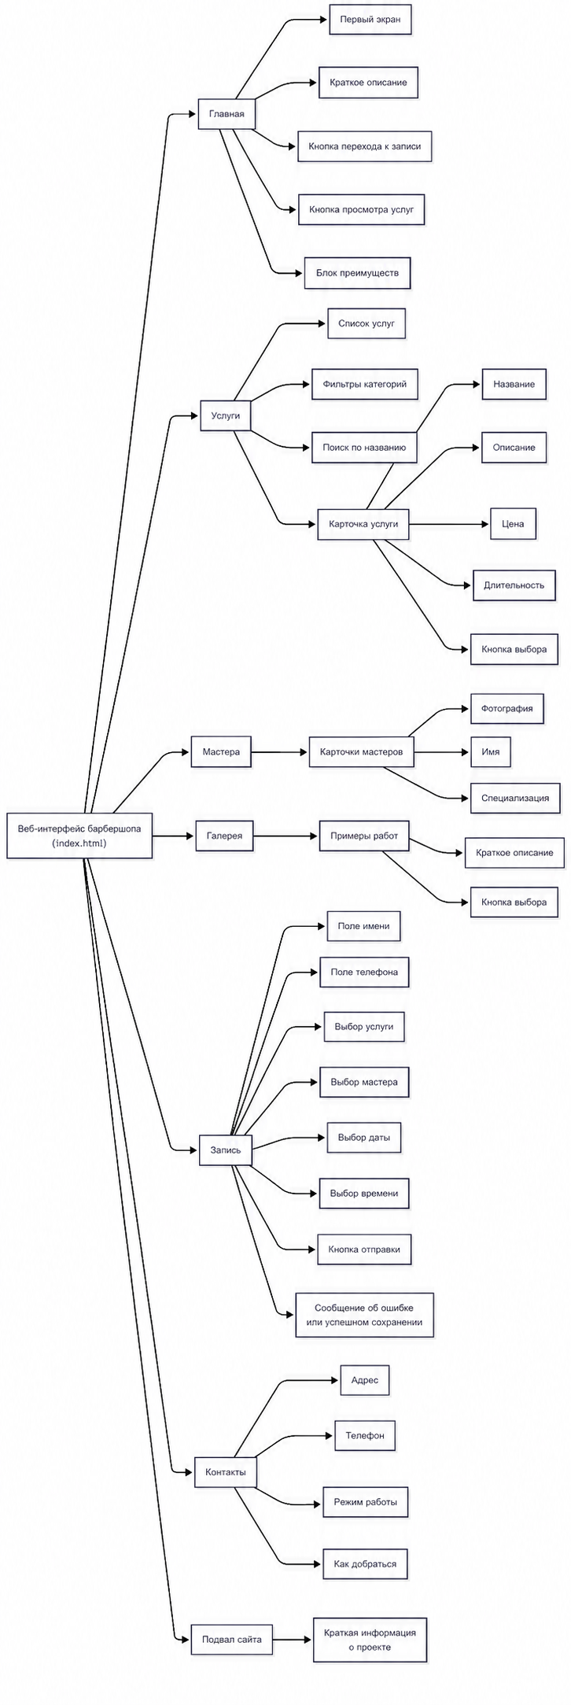
Рисунок А. 1 – Карта сайта веб-интерфейса барбершопа
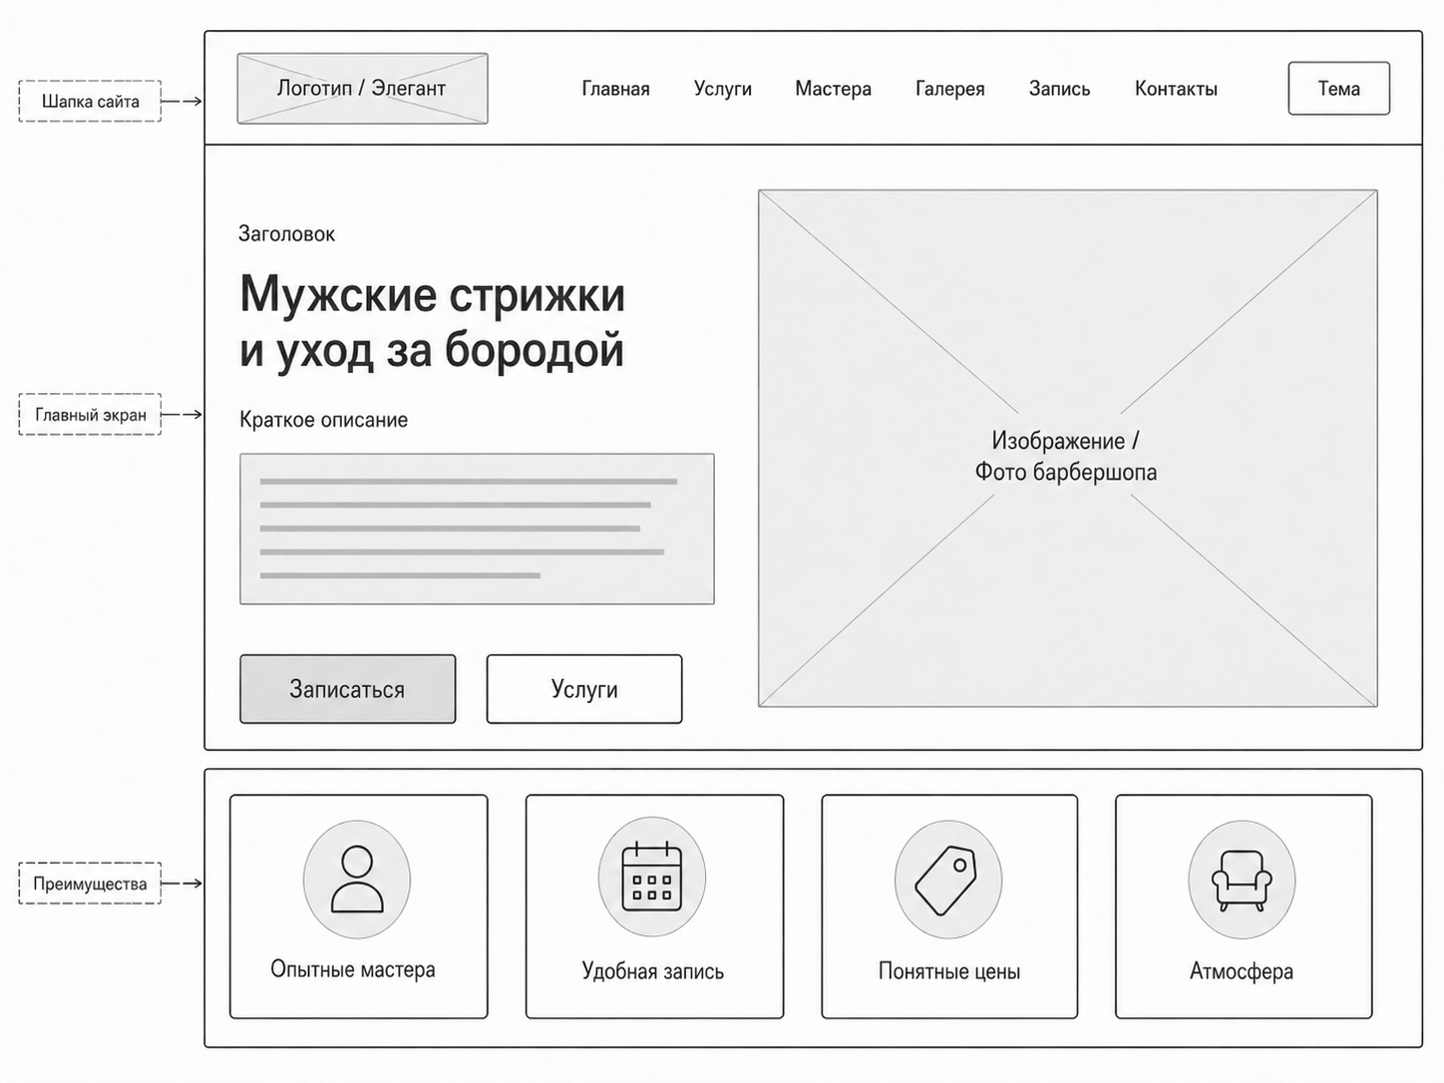
Рисунок А. 2 – Макет главного экрана сайта

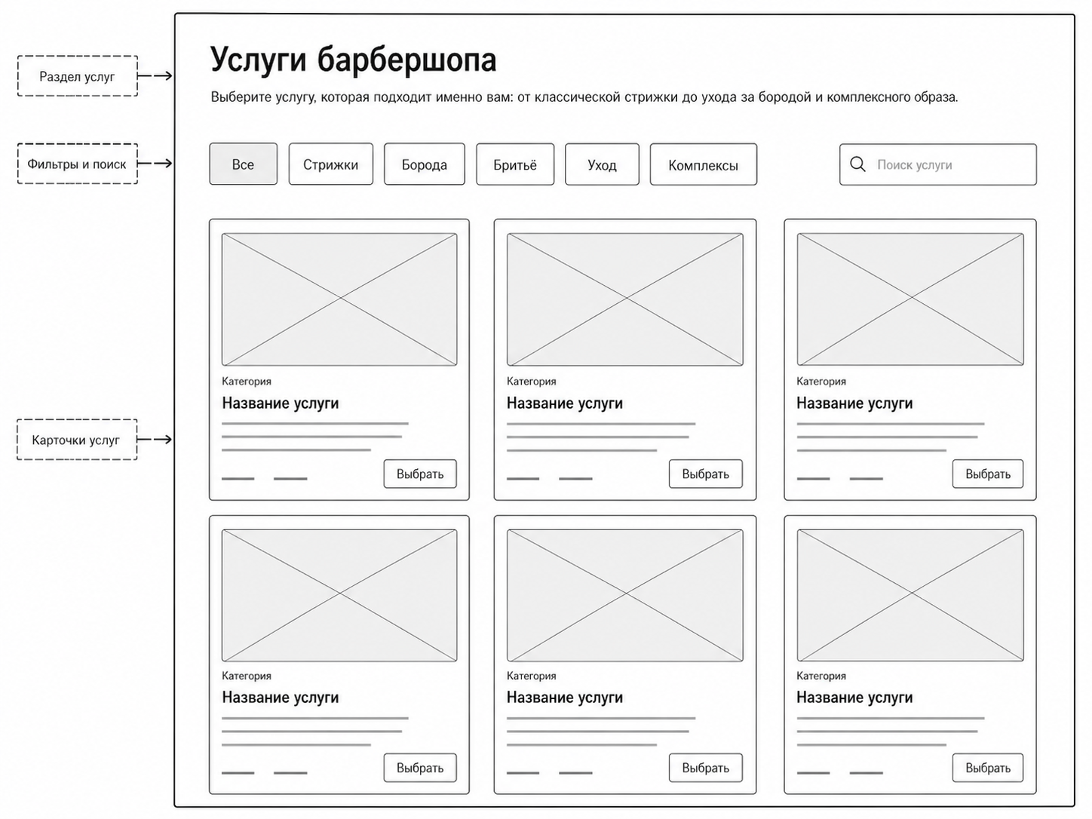
Рисунок А. 3 – Макет раздела услуг

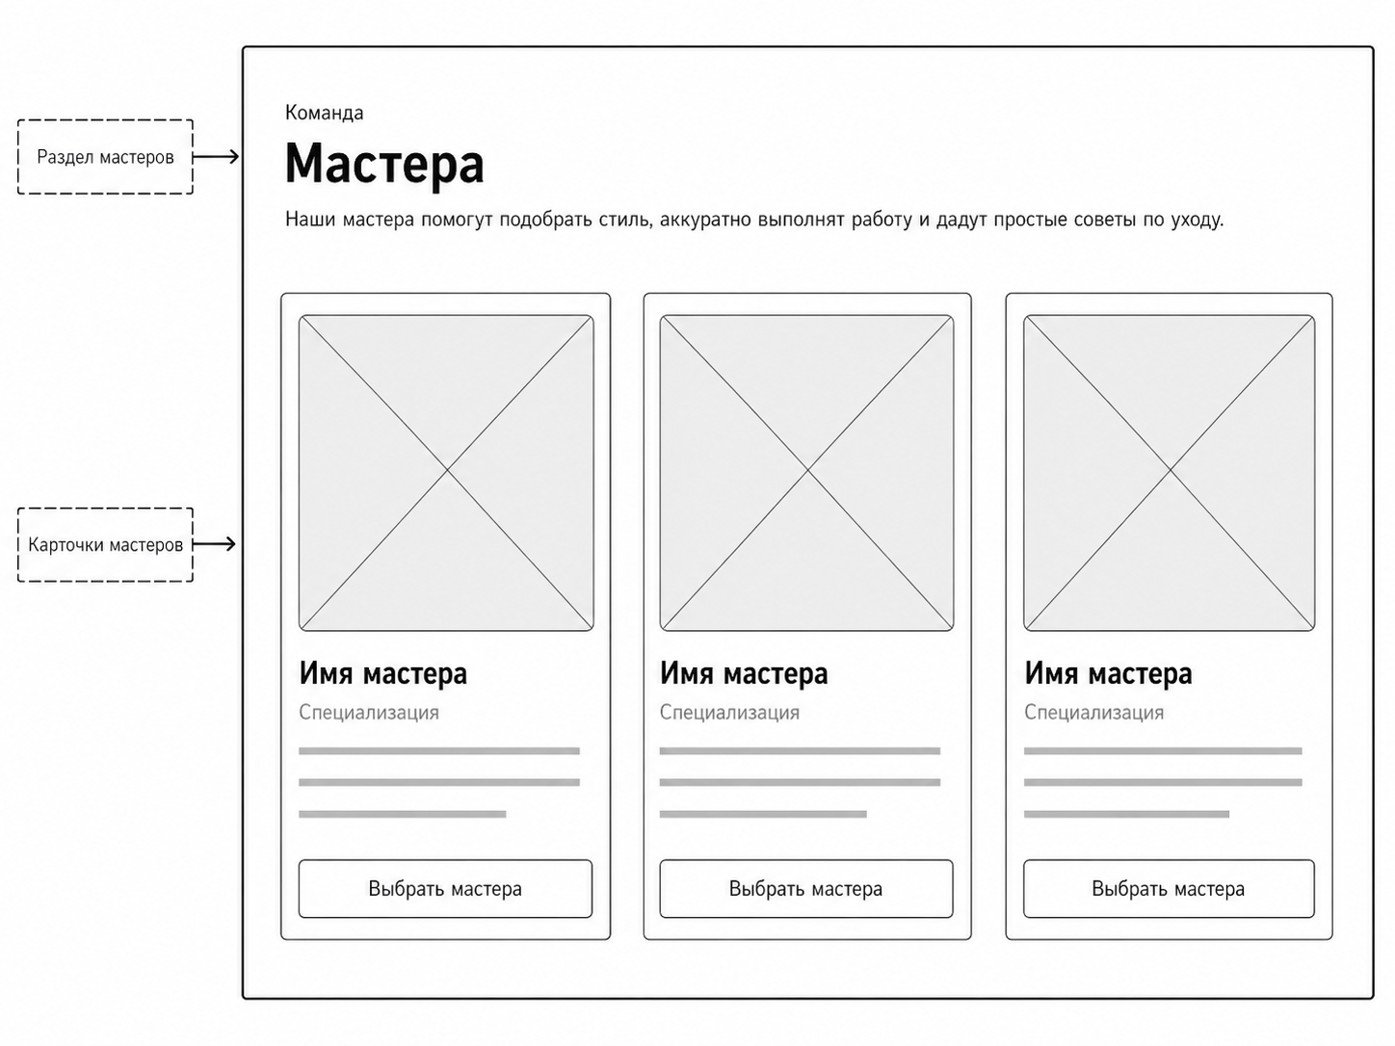
Рисунок А. 4 – Макет раздела мастеров
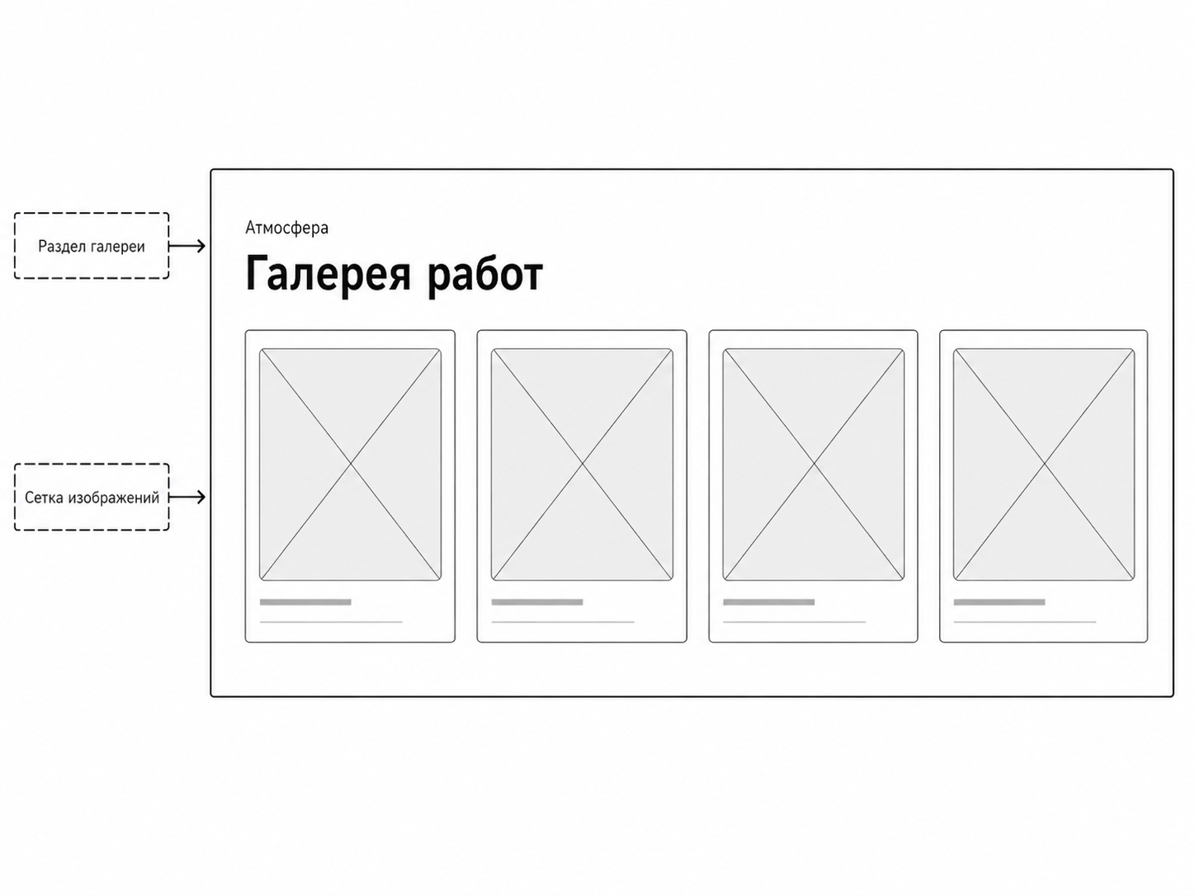
Рисунок А. 5 – Макет галереи

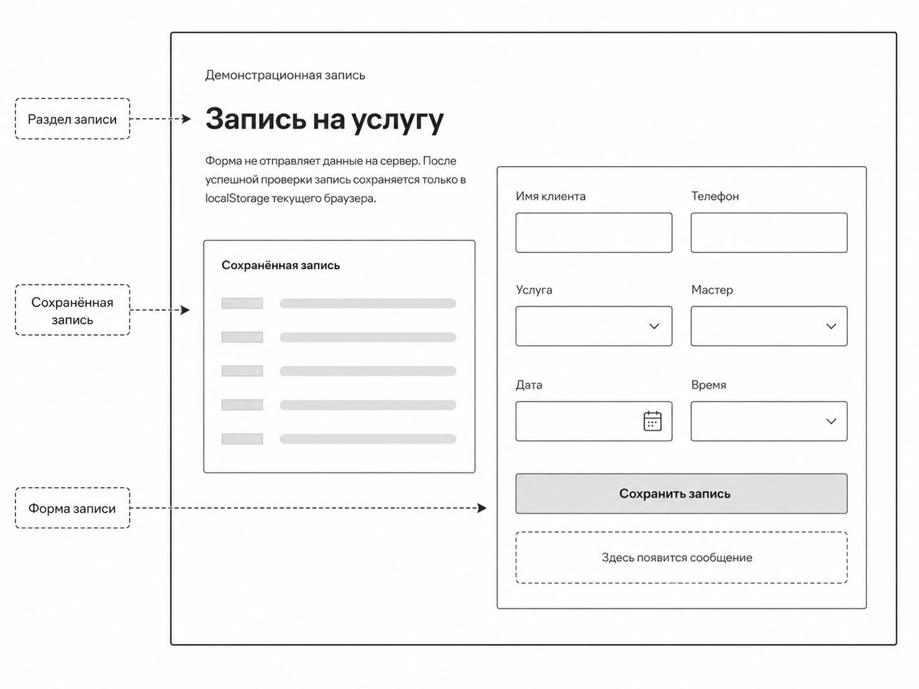
Рисунок А. 6 – Макет формы записи

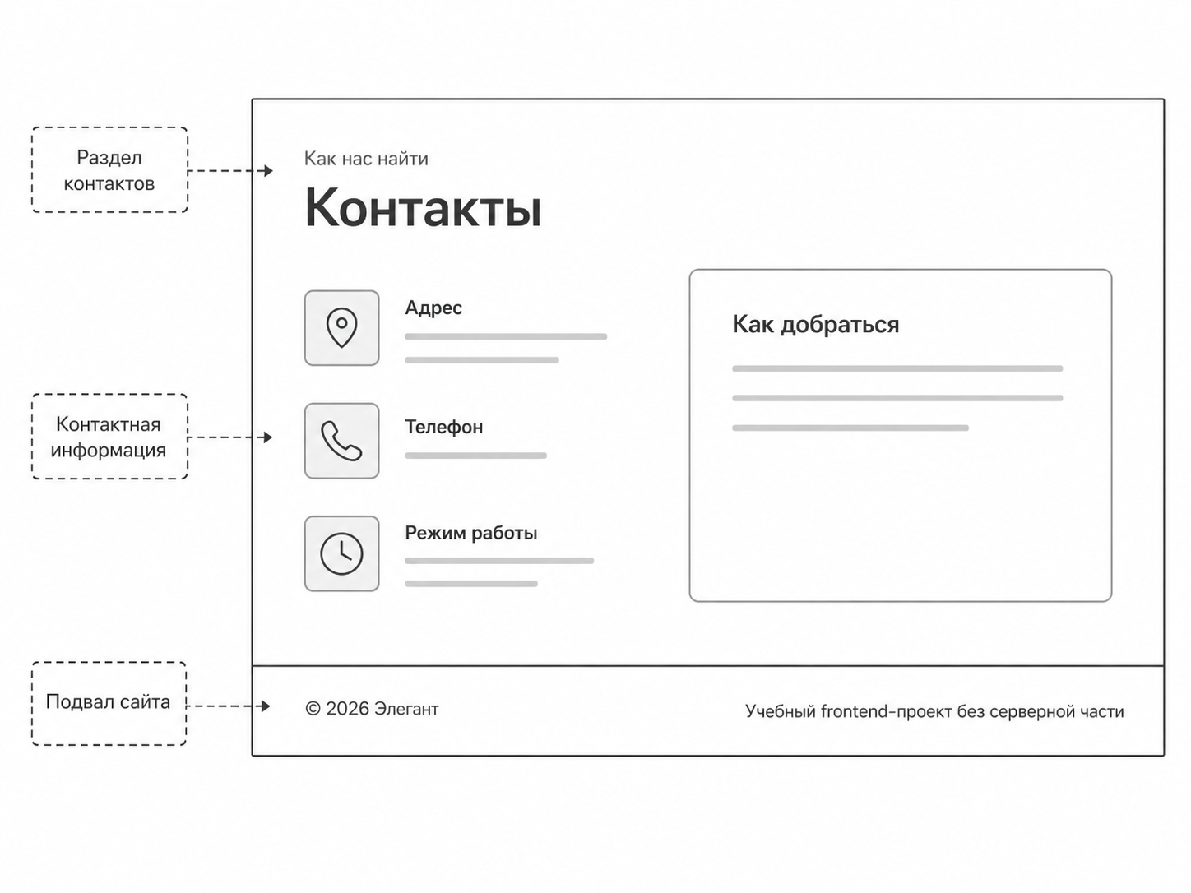
Рисунок А. 7 – Макет контактного блока и подвала
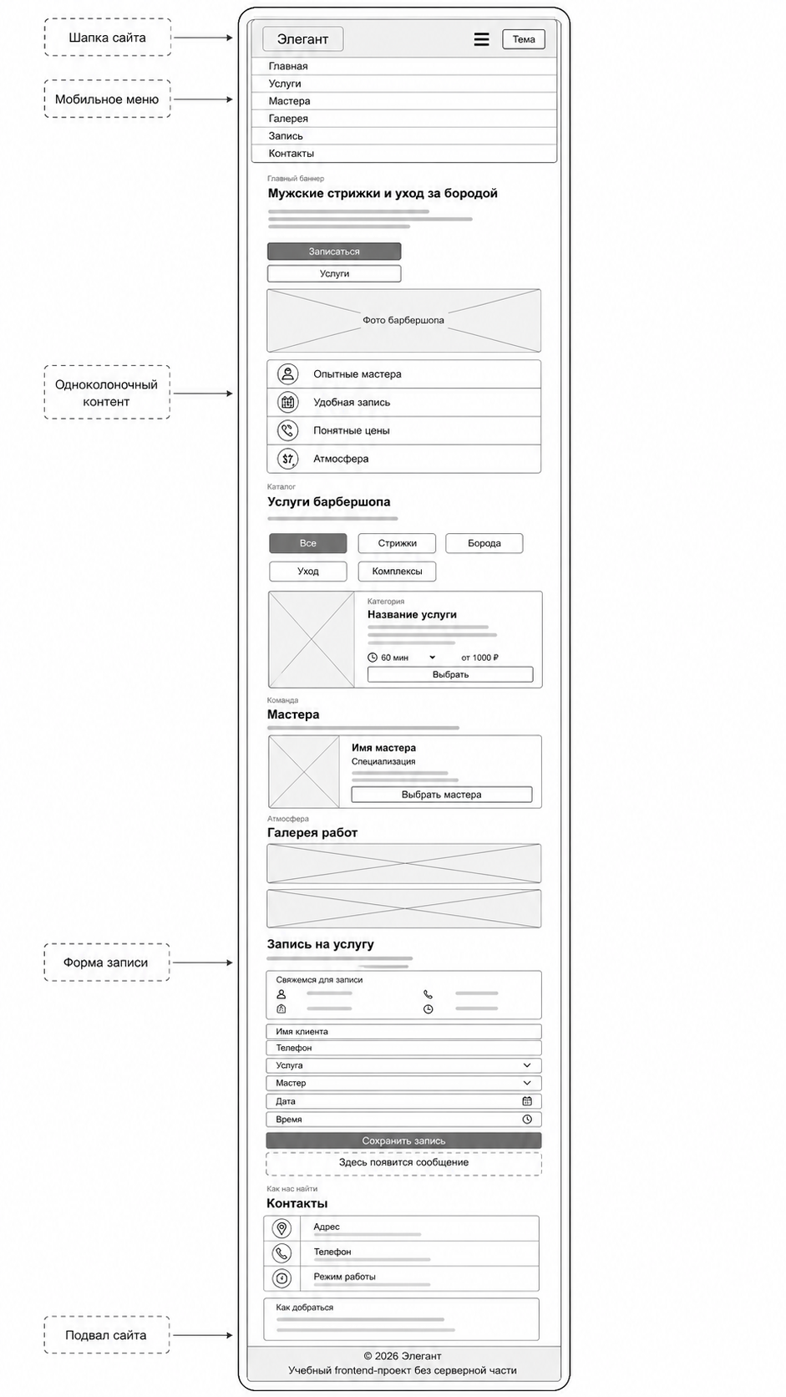
Рисунок А. 8 – Макет мобильной версии сайта

Приложение Б. UML-диаграммы

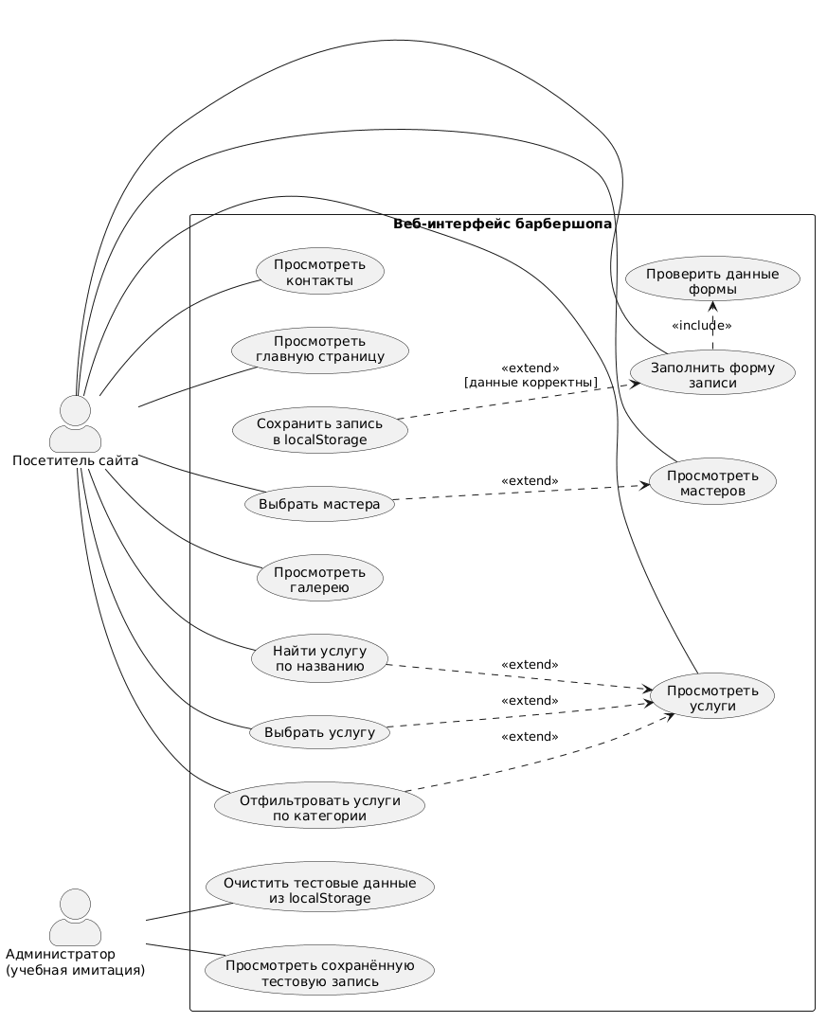
Рисунок Б. 1 – Диаграмма вариантов использования веб-интерфейса барбершопа

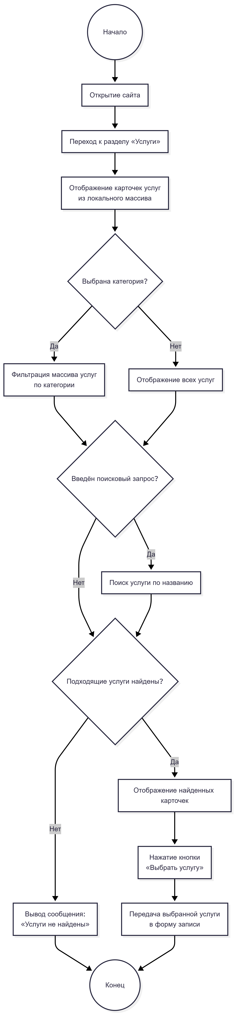
Рисунок Б. 2 – Диаграмма деятельности сценария выбора услуги

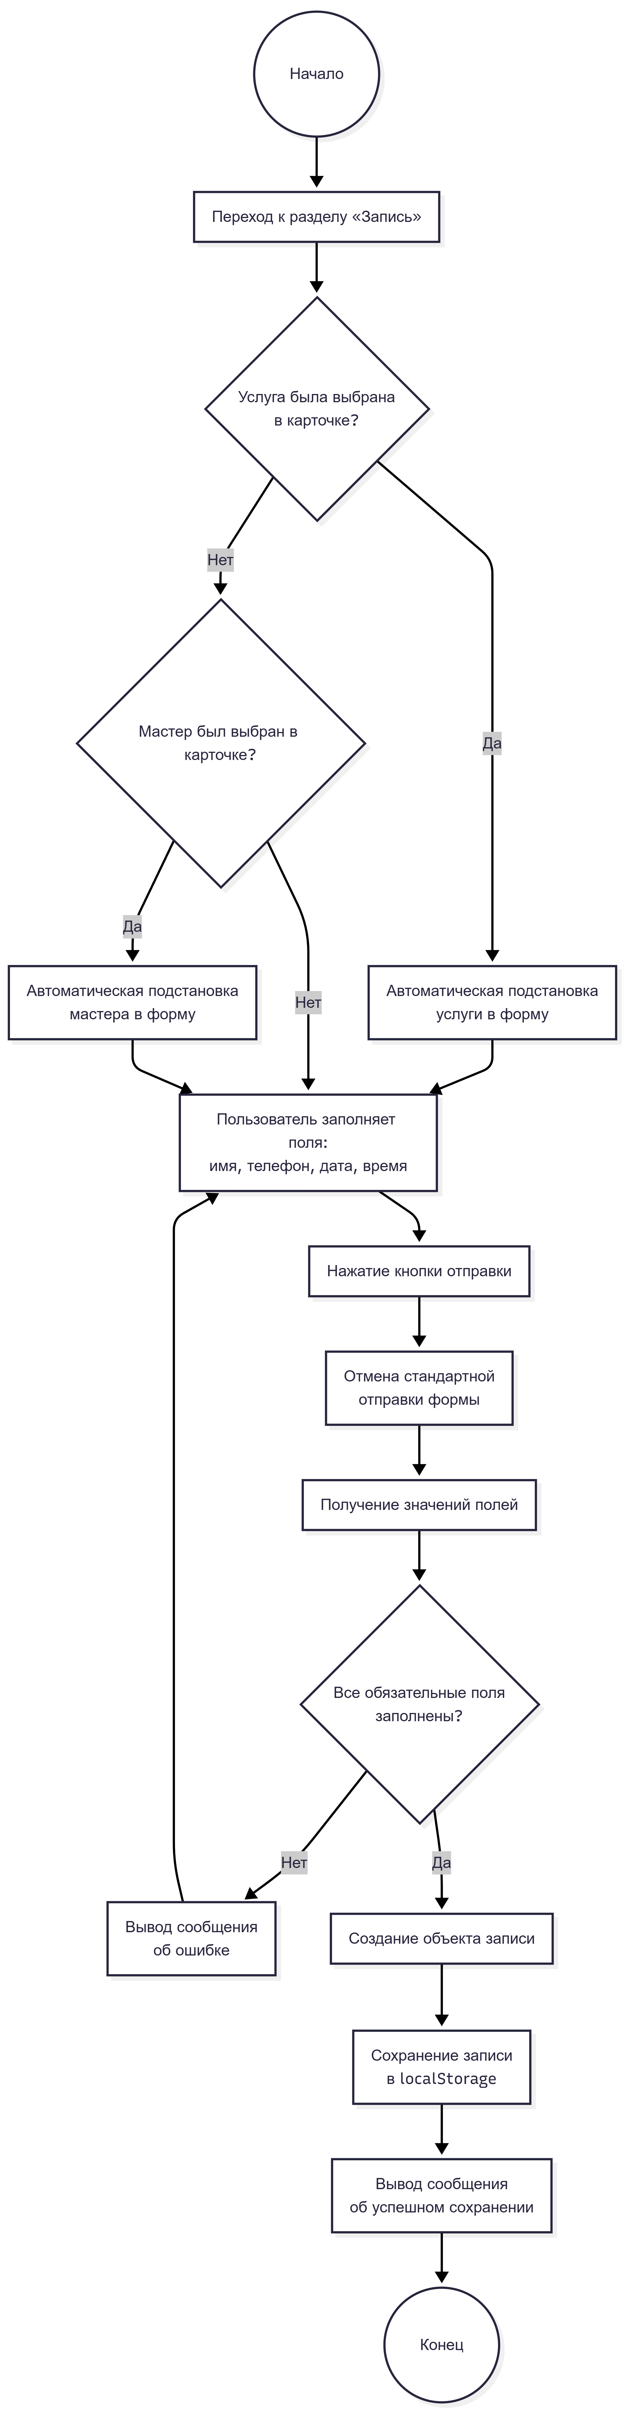
Рисунок Б. 3 – Диаграмма деятельности сценария имитации записи
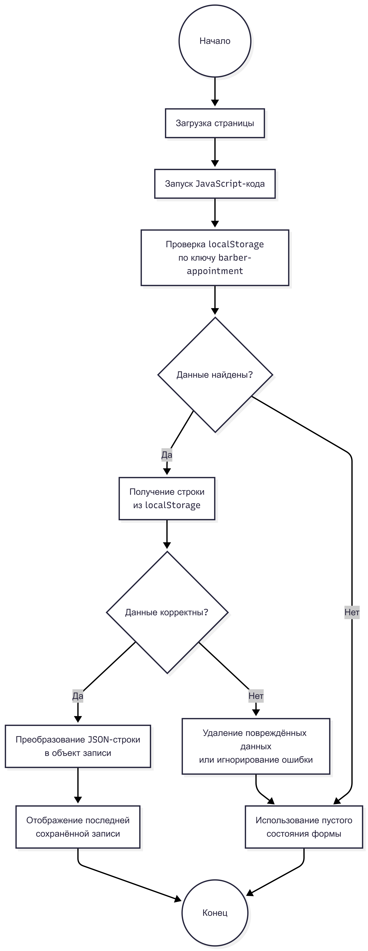
Рисунок Б. 4 – Диаграмма деятельности загрузки данных из localStorage
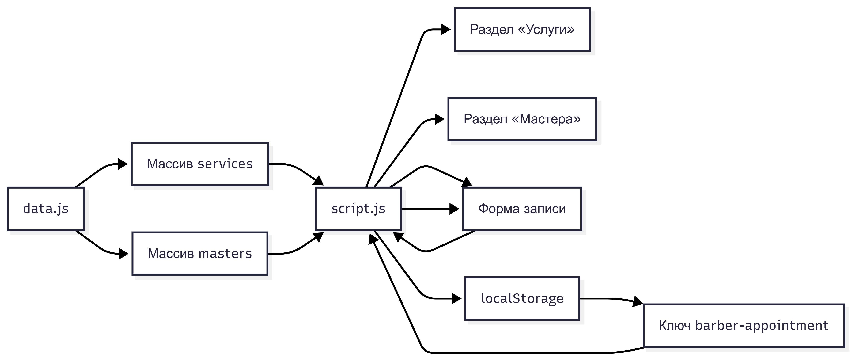
Рисунок Б. 5 – Схема структуры локальных данных проекта

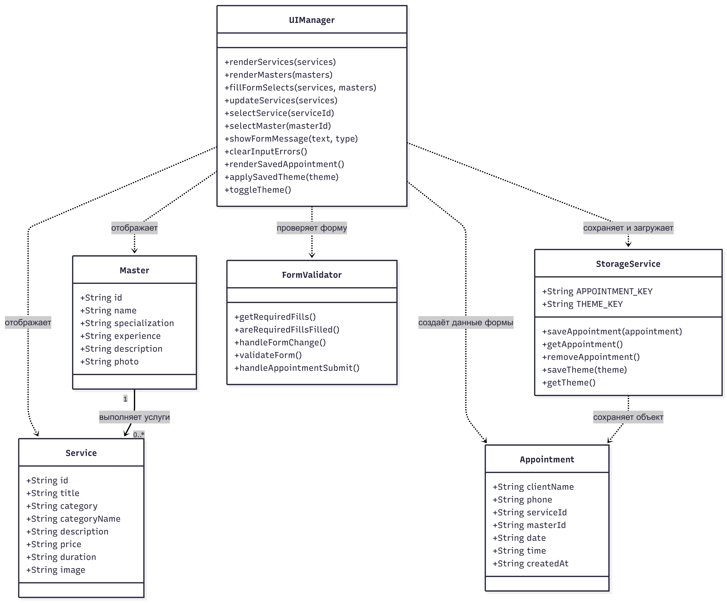
Рисунок Б. 6 – Диаграмма классов веб-интерфейса барбершопа

Приложение В. Листинги программного кода

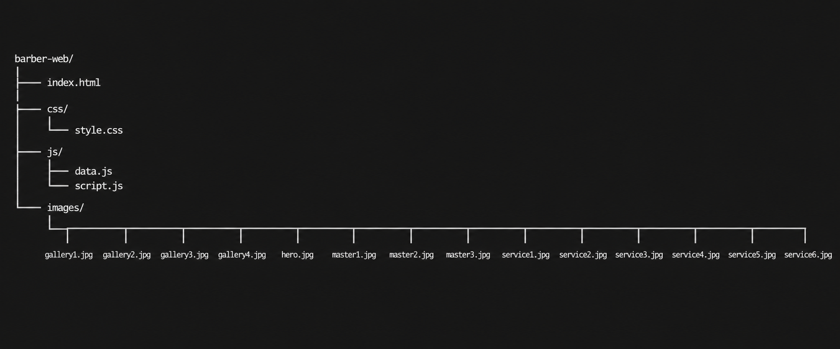
Рисунок В. 1 – Файловая структура проекта

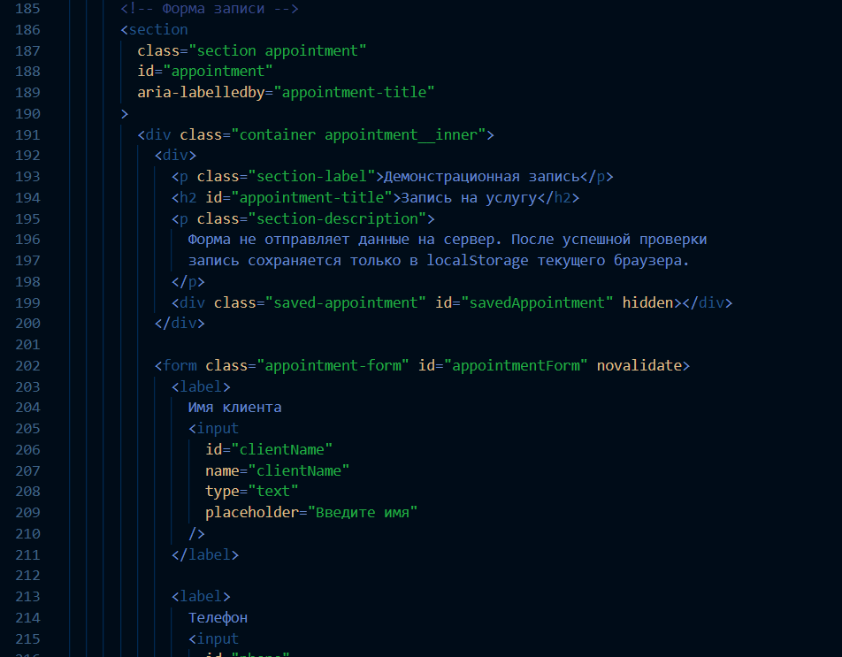
Рисунок В. 2 – HTML-разметка формы

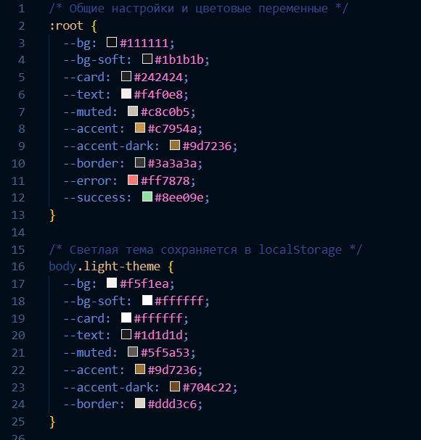
Рисунок В. 3 – Реализация CSS-переменных

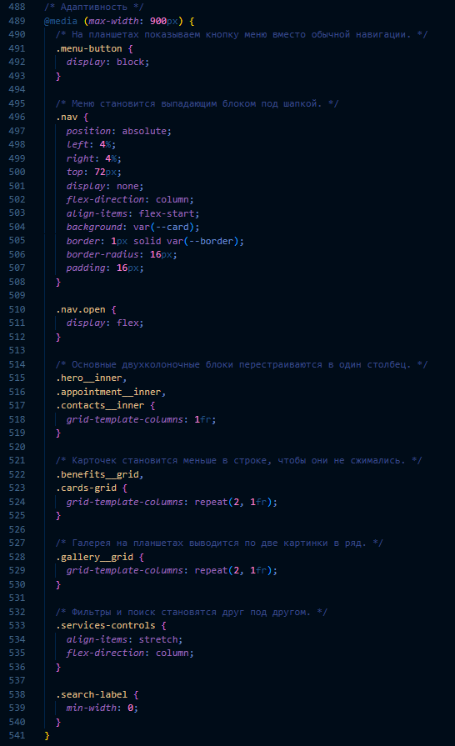
Рисунок В. 4 – Адаптивность в CSS (медиазапрос для планшетов)

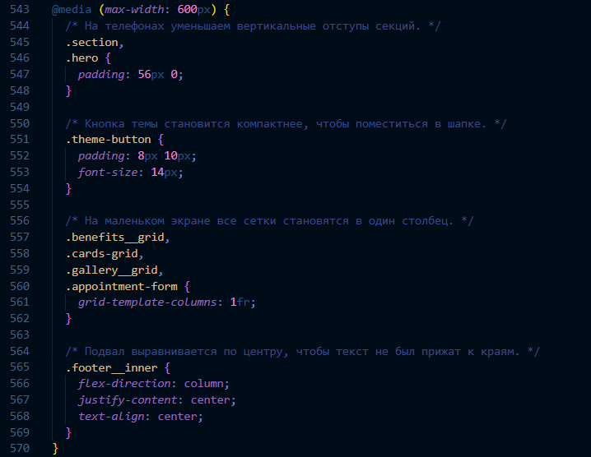
Рисунок В. 5 – Адаптивность в CSS (медиазапрос для телефонов)
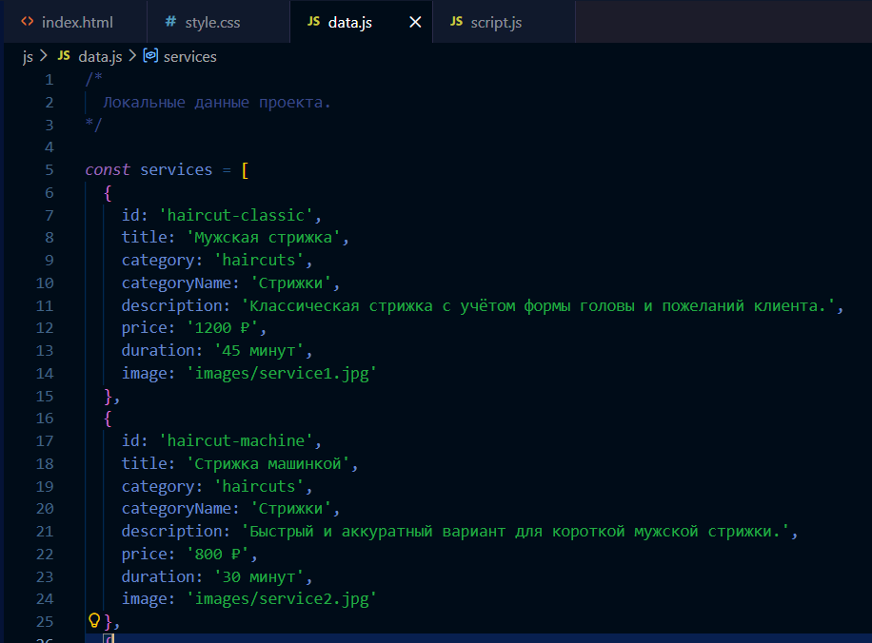
Рисунок В. 6 – Данные об услугах в файле data.js

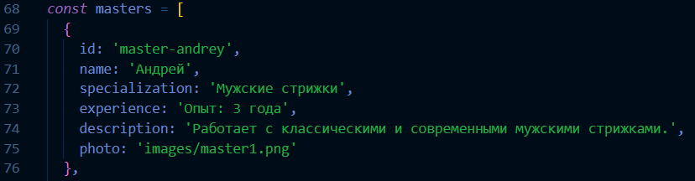
Рисунок В. 7 – Данные о мастерах в файле data.js

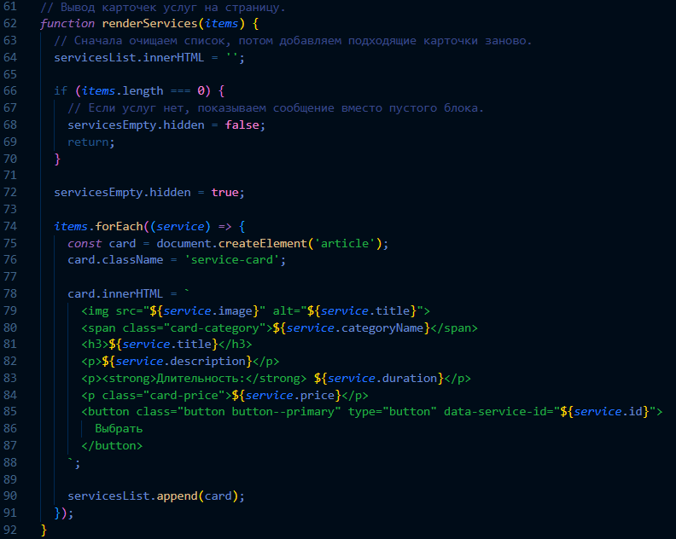
Рисунок В. 8 – Логика вывода карточек

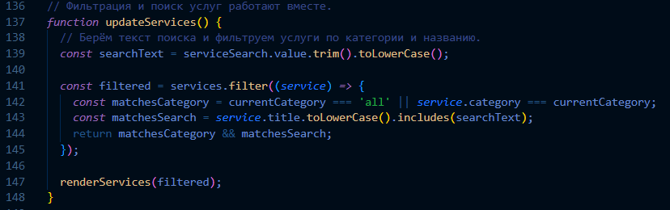
Рисунок В. 9 – Логика фильтрации и поиска услуг
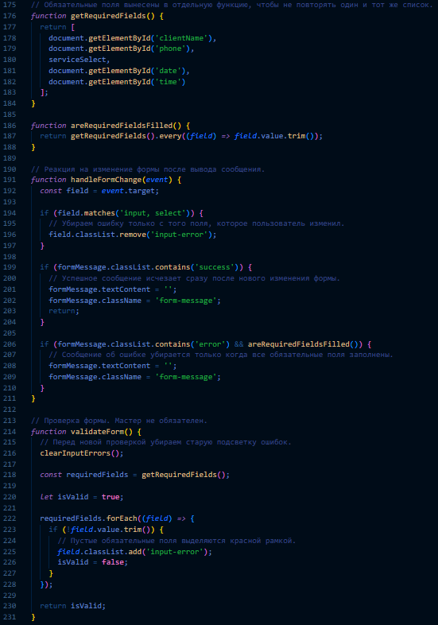
Рисунок В. 10 – Логика проверки формы записи

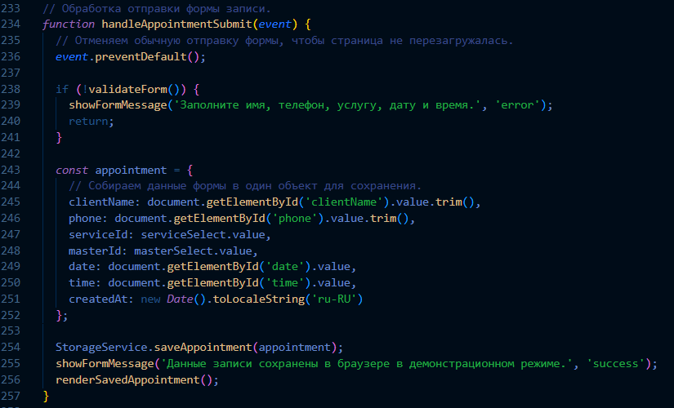
Рисунок В. 11 – Логика отправки формы записи

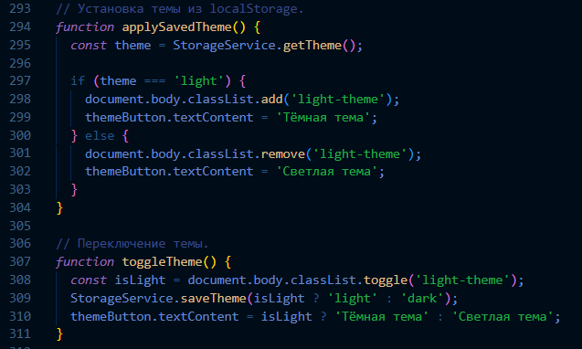
Рисунок В. 12 – Логика установки и переключения темы

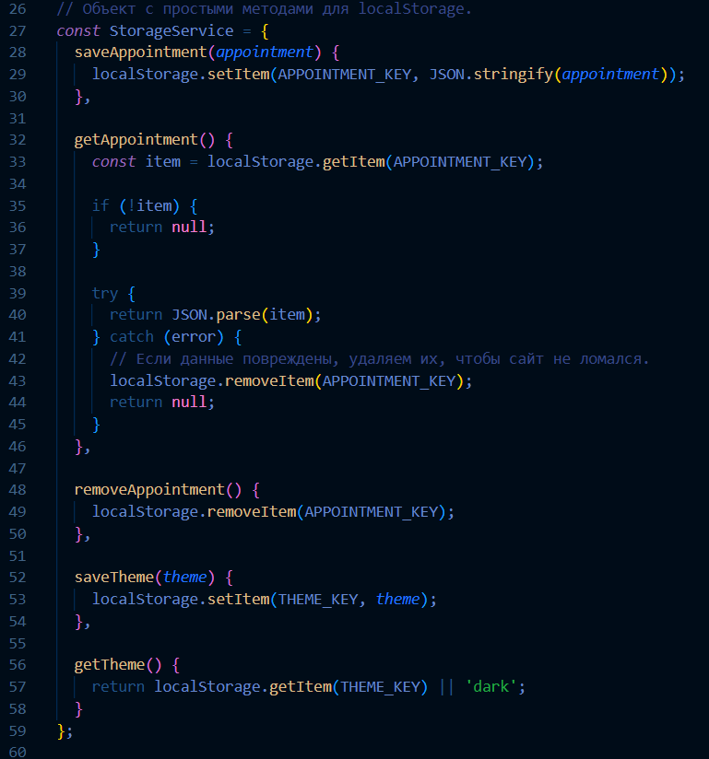
Рисунок В. 13 – Логика работы с localStorage

Приложение Г. Скриншоты веб-интерфейса

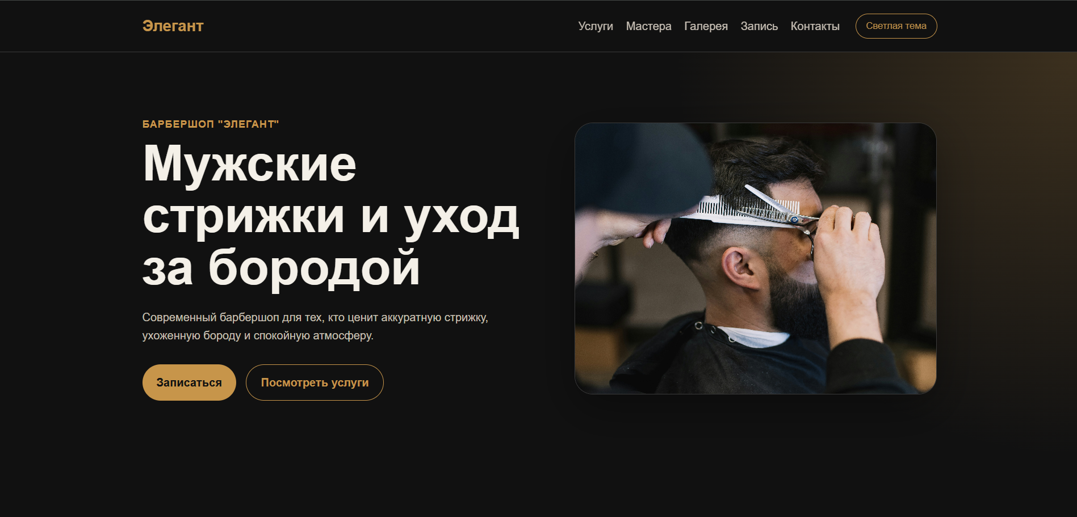
Рисунок Г. 1 – Главный экран

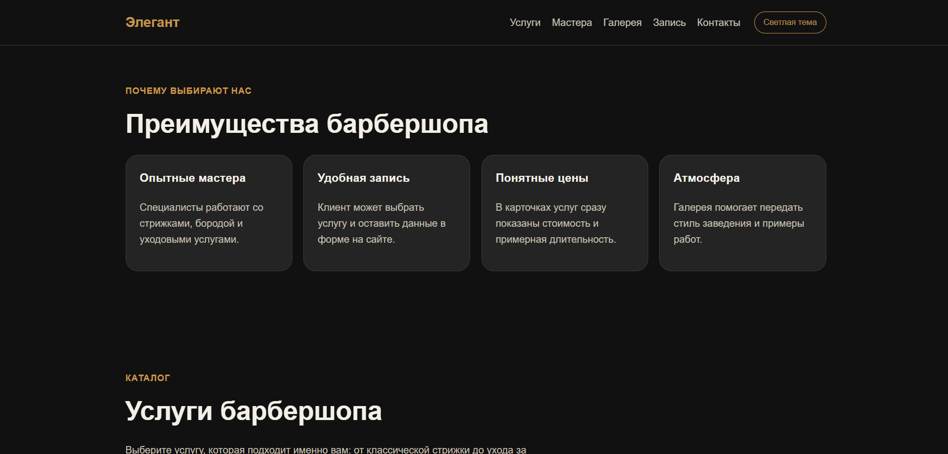
Рисунок Г. 2 – Раздел преимуществ

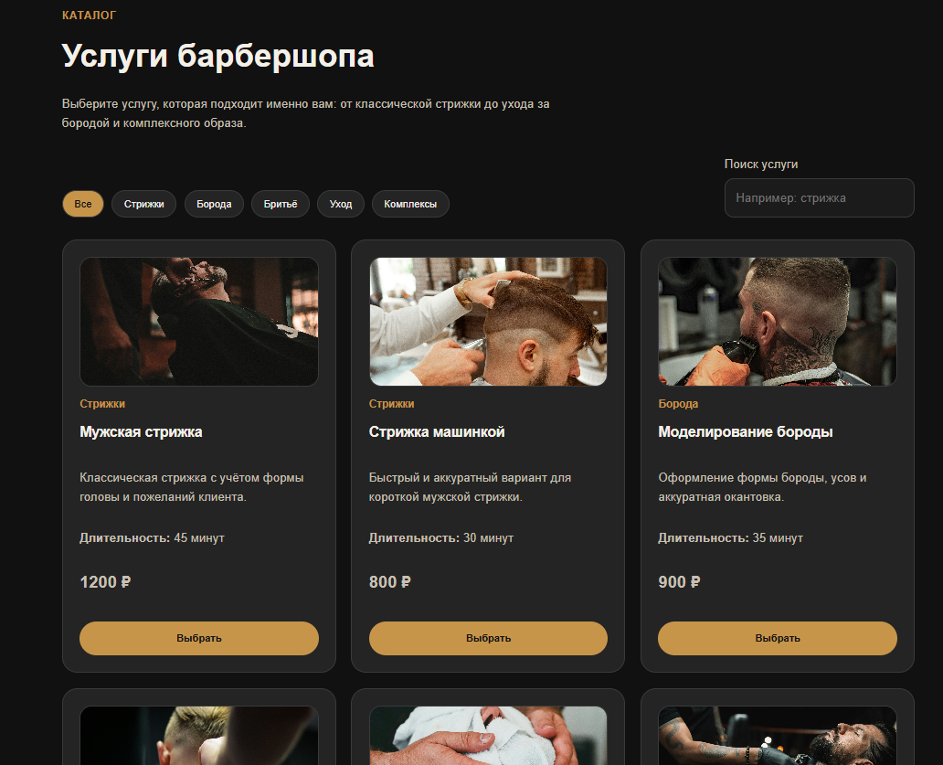
Рисунок Г. 3 – Раздел услуг
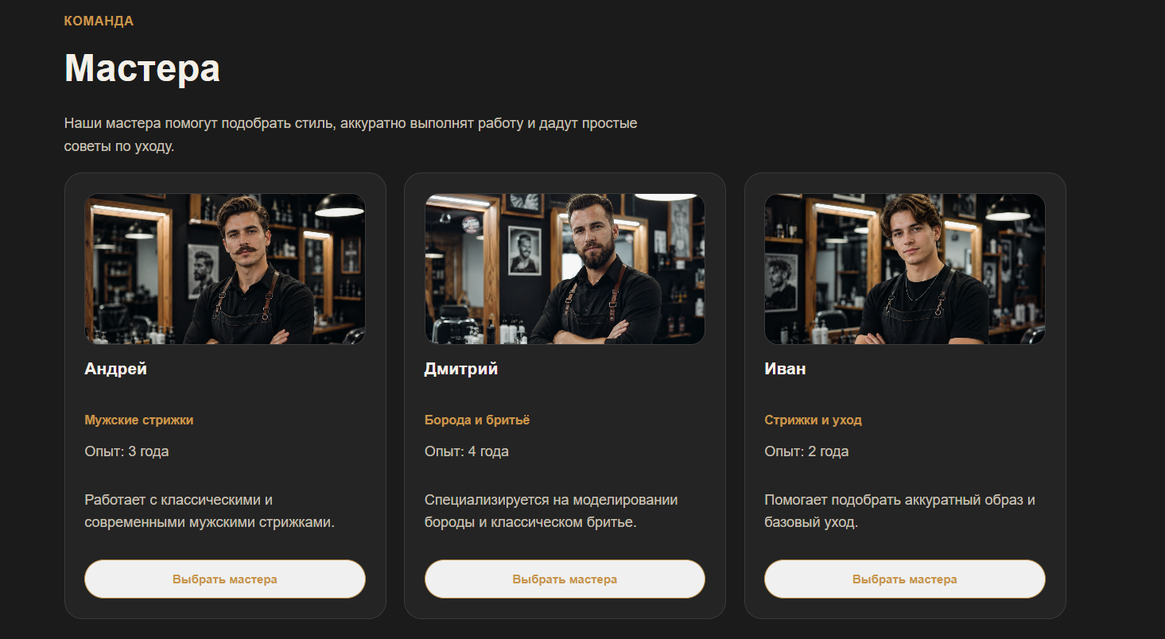
Рисунок Г. 4 – Раздел мастеров


Рисунок Г. 5 – Галерея работ

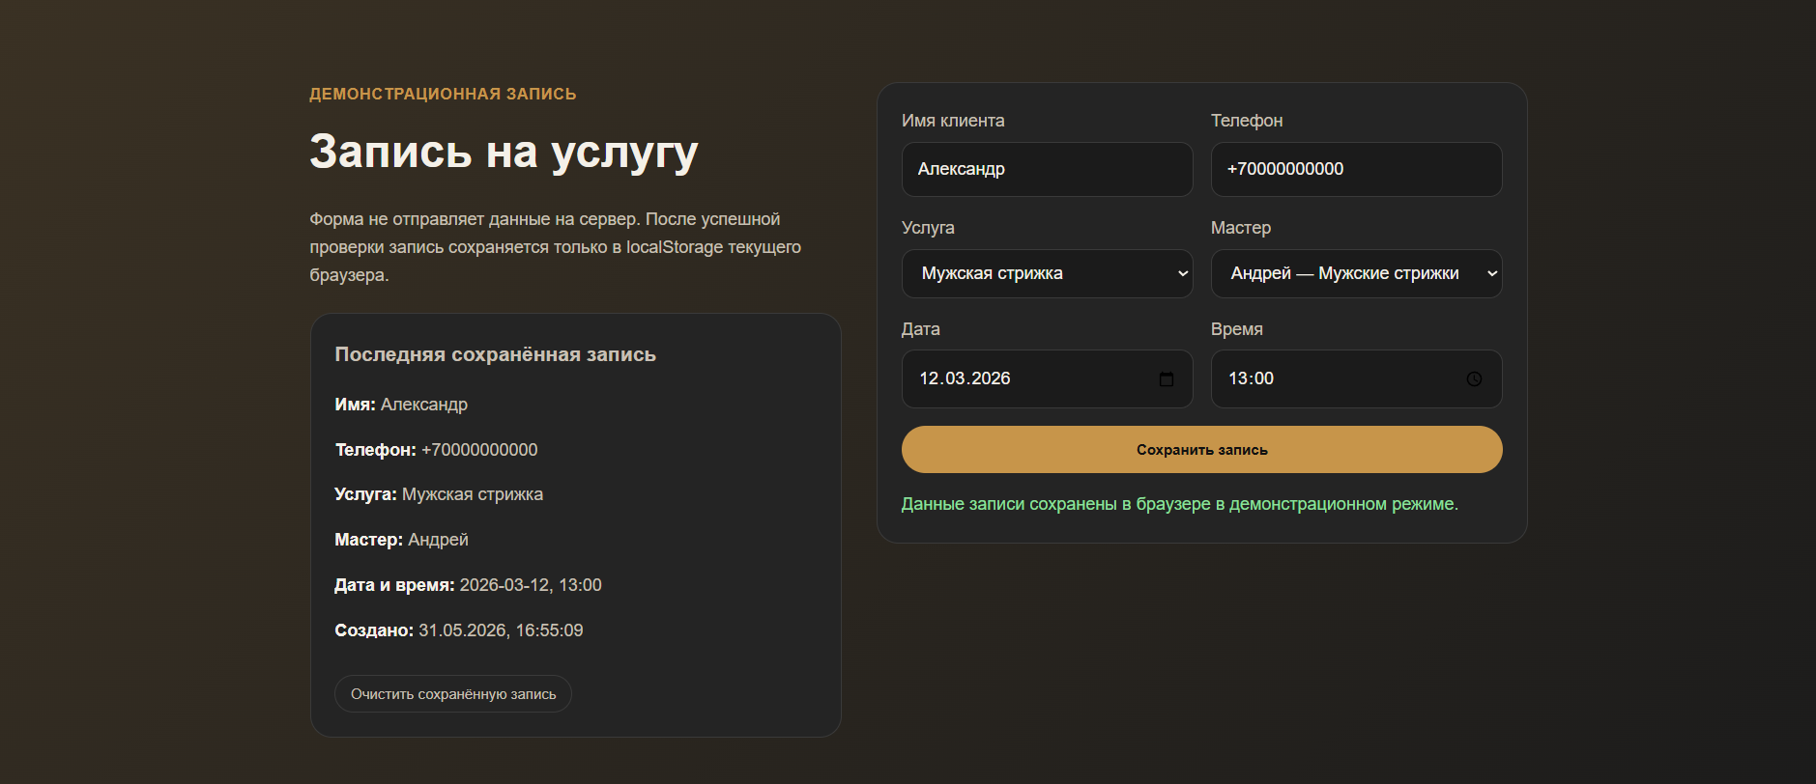
Рисунок Г. 6 – Форма записи

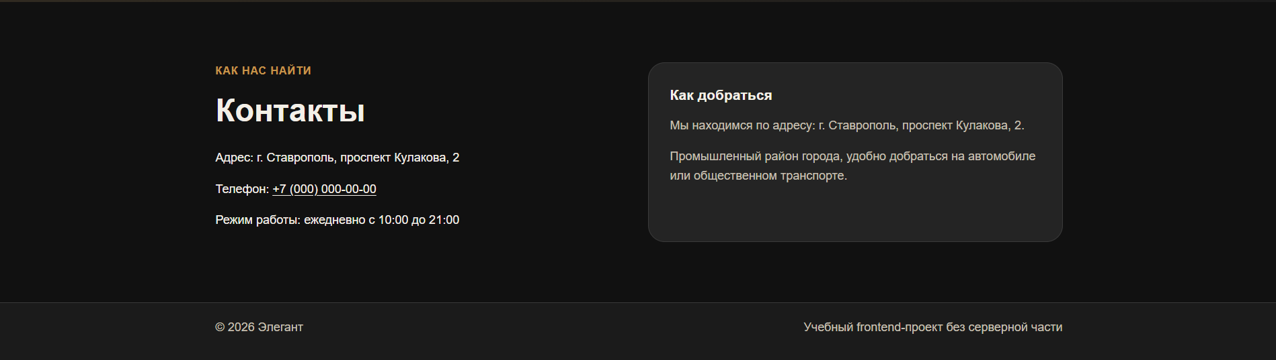
Рисунок Г. 7 – Контактный раздел и подвал
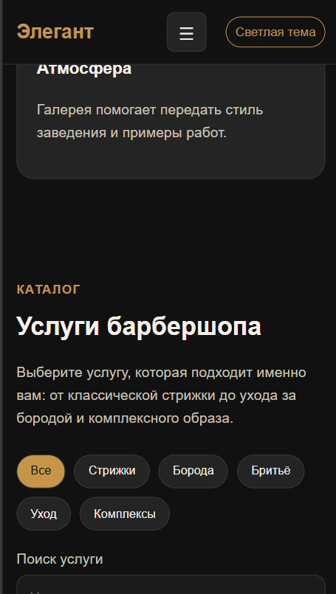
Рисунок Г. 8 – Мобильный интерфейс

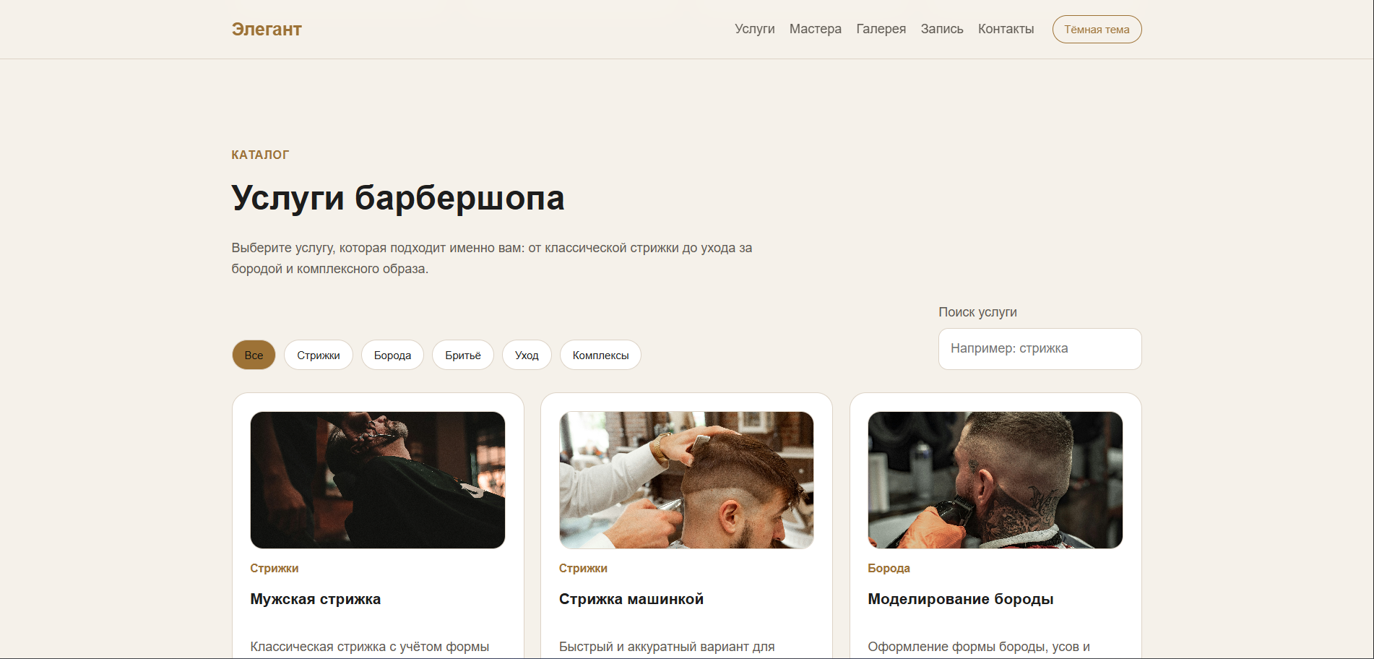
Рисунок Г. 9 – Светлая тема веб-интерфейса

